　　　 あいち朝日遺跡ミュージアム

　　　 指定管理者募集要項　様式・資料編

|  |  |  |  |
| --- | --- | --- | --- |
| 様式名称 | | 様式番号 | 頁 |
| 指定管理者指定申請書 | | （様式１－１） | ２ |
| 指定管理者指定申請辞退届 | | （様式１－２） | ３ |
| 指定管理者業務の実施に関する計画書 | | （様式２－１） | ４ |
| 指定管理者指定申請書総括表 | | （様式２－２） | ５ |
| 計画－１　「平等な利用の確保に関する方針」 | | （様式３－１） | ６ |
| 計画－２　「施設の基本的な管理運営方針」 | | （様式３－２） | ７ |
| 計画－３　「施設の維持管理についての考え方」 | | （様式３－３） | ８ |
| 計画－４　「利用者サービス向上への取組」 | | （様式３－４－１・２・３・４） | ９ |
| 計画－５　「利用促進への取組」 | | （様式３－５－１・２・３） | １３ |
| 計画－６　「学校の利用促進に向けた取組及び地域や関係機関との連携についての考え方」 | | （様式３－６－１・２・３） | １６ |
| 計画－７　「経費縮減への取組」 | | （様式３－７） | １９ |
| 計画－８ | 「管理運営に係る収支計画の概要」 | （様式３－８－１） | ２０ |
| 収支計画書 | （様式３－８－２） | ２１ |
| 利用料金提案書 | （様式３－８－３） | ２２ |
| 計画－９　「施設管理に関する技術等」 | | （様式３－９） | ２３ |
| 計画－１０ | 「施設管理の実施体制の概要」 | （様式３－１０－１） | ２４ |
| 人員配置計画書 | （様式３－１０－２） | ２５ |
| 業務の再委託及びその点検方法 | （様式３－１０－３） | ２７ |
| 計画－１１「人材育成の方針」 | | （様式３－１１） | ２８ |
| 計画－１２「緊急時の体制の概要」 | | （様式３－１２） | ２９ |
| 計画－１３「個人情報保護及び情報公開に対する考え方」 | | （様式３－１３） | ３０ |
| 計画－１４「諸規程の整備又は方針」 | | （様式３－１４） | ３１ |
| 計画－１５「管理運営に係るＰＲ事項」 | | （様式３－１５） | ３２ |
| 社会的価値の実現に資する取組に関する申告書 | | （様式４） | ３３ |
| 法人等概要書、法人役員等一覧 | | （様式５－１・２） | ３５ |
| 主要業務実績一覧、管理運営業務に関する実績状況 | | （様式６－１・２） | ３７ |
| 誓約書 | | （様式７） | ３９ |
| 共同体構成員届 | | （様式８） | ４０ |
| あいち朝日遺跡ミュージアム管理運営業務に関する共同体協定書 | | （様式９） | ４１ |
| 委任状 | | （様式１０） | ４２ |
| あいち朝日遺跡ミュージアム指定管理者募集に係る現地説明会の参加について | | （様式１１） | ４３ |
| あいち朝日遺跡ミュージアム指定管理者申請に係る質疑書 | | （様式１２－１・２） | ４４ |
| （資料） | |  |  |
| あいち朝日遺跡ミュージアム案内図 | | （資料１） | ４６ |
| あいち朝日遺跡ミュージアム平面図・敷地図 | | （資料２） | ４７ |
| あいち朝日遺跡ミュージアムの利用状況 | | （資料３） | ５３ |
| 現行利用料金一覧表 | | （資料４） | ５４ |
| あいち朝日遺跡ミュージアムの収支状況 | | （資料５－１） | ５５ |
| あいち朝日遺跡ミュージアムの利用料金収入の状況 | | （資料５－２） | ５６ |
| 地方自治法（抜粋） | | （資料６） | ５７ |
| 関係条例規則 | | （資料７） | ５９ |

（様式１－１）

指定管理者指定申請書

　　　　　　　　　　　　　　　　　　　　　　　　　　年　　月　　日

　愛知県知事　殿

　　　　　　　　　　　　　　申請者　　主たる事務所の所在地

　　　　　　　　　　　　　　　　　　　名称

　　　　　　　　　　　　　　　　　　　代表者氏名

　　下記の公の施設の指定管理者の指定を受けたいので、指定管理者による公の施設の管理に関する条例第３条第２項の規定により申請します。

　　　　　　　　　　　　　　　　　　記

　公の施設の名称　あいち朝日遺跡ミュージアム

（添付書類）

　１　指定管理者業務の実施に関する計画書

　２　定款又はこれに準ずるもの

　３　申請者が法人である場合にあっては、登記事項証明書又はこれに準ずるもの

　４　知事が指定する事業年度の貸借対照表及び損益計算書又はこれらに準ずるもの

　５　組織及び運営に関する事項を記載した書類

　６　現に行っている業務の概要を記載した書類

　７　その他知事が必要と認める書類

（様式１－２）

指定管理者指定申請辞退届

　　　　　　　　　　　　　　　　　　　　　　　　　　年　　月　　日

　愛知県知事　殿

申請者　　主たる事務所の所在地

　　　　　　　　　　　　　　　　　　　名称

　　　　　　　　　　　　　　　　　　　代表者氏名

　　下記の公の施設について、指定管理者の指定を受けるため　　年　　月　　日申請書を提出しましたが、以下の理由により辞退したいので届け出ます。

　　　　　　　　　　　　　　　　　　記

公の施設の名称：あいち朝日遺跡ミュージアム

申請辞退理由：

（様式２－１）

指定管理者業務の実施に関する計画書

|  |  |
| --- | --- |
| 施設名 | あいち朝日遺跡ミュージアム |
| 住　　所 |  |
| 法人等名 |  |
| 代表者名 |  |
| Ｔ Ｅ Ｌ |  |
| Ｆ Ａ Ｘ |  |
| メールアドレス |  |
| 担当者所属 |  |
| 担当者氏名 |  |

（様式２－２）

指定管理者指定申請書総括表（　公の施設の名称：あいち朝日遺跡ミュージアム　）

|  |  |
| --- | --- |
| 申請者の名称（所在地） |  |
| 平等な利用の確保に関する方針（詳細は様式3-1） |  |
| 施設の基本的な管理運営方針  （詳細は様式3-2） |  |
| 施設の維持管理についての考え方  （詳細は様式3-3） |  |
| 利用者サービス向上への取組  （詳細は様式3-4-1、3-4-2、3-4-3、3-4-4） |  |
| 利用促進への取組  （詳細は様式3-5-1、3-5-2、3-5-3） |  |
| 学校の利用促進及び地域や関係機関との連携についての考え方  （詳細は様式3-6-1、3-6-2、3-6-3） |  |
| 経費縮減への取組  （詳細は様式3-7） |  |
| 管理運営に係る収支計画の概要（詳細は様式3-8-1、3-8-2、3-  8-3） |  |
| 施設管理に関する技術等  （詳細は様式3-9） |  |
| 施設管理の実施体制の概要  （詳細は様式3-10-1、3-10-2、ﾛｰﾃｰｼｮﾝ表、3-10-3） |  |
| 人材育成の方針  （詳細は様式3-11） |  |
| 緊急時の体制の概要  （詳細は様式3-12） |  |
| 個人情報保護及び情報公開に対する考え方  （詳細は様式3-13） |  |
| 諸規程の整備又は方針  （詳細は様式3-14） |  |
| 管理運営に係るＰＲ事項  （詳細は様式3-15） |  |

（様式３－１）

　「平等な利用の確保に関する方針」

|  |
| --- |
| あいち朝日遺跡ミュージアムを管理運営するうえで、利用者の平等な利用の確保に関する方針について記入してください。 |
|  |

（様式３－２）

　「施設の基本的な管理運営方針」

|  |
| --- |
| あいち朝日遺跡ミュージアムの設置目的を踏まえ、どのような管理運営を行っていくか基本的な考え方を記入してください。（運営方針、理念等） |
|  |

（様式３－３）

　「施設の維持管理についての考え方」

|  |
| --- |
| あいち朝日遺跡ミュージアムの日常的、定期的な安全管理、植栽管理、清掃、設備保守点検、施設の修繕等について、基本的な考え方及び重視するポイントを記入してください。  また、各業務ごとに具体的な方法、内容、頻度等について記入するとともに、年間の作業計画表（様式任意）を作成してください。 |
| (1) 基本的な考え方及び重視するポイント  (2) 具体的な方法、内容、頻度等  ①安全管理  ②植栽管理  ③清掃  ④設備保守点検  ⑤施設の修繕  ⑥警備  ⑦その他 |

（様式３－４－１）

　「利用者サービス向上への取組」

|  |
| --- |
| どのようにしてあいち朝日遺跡ミュージアムの利用者ニーズの把握と分析を行い、管理運営に反映するか記入してください。 |
|  |

（様式３－４－２）

　「利用者サービス向上への取組」

|  |
| --- |
| 一般県民に対し弥生時代の歴史に興味を持ってもらうための取組や、来場者に朝日遺跡の魅力を感じてもらうための具体的な取組や工夫を記入してください。 |
|  |

（様式３－４－３）

　「利用者サービス向上への取組」

|  |
| --- |
| トラブルが発生した場合や苦情等が寄せられた場合の対処方法や考え方について記入してください。 |
|  |

（様式３－４－４）

　「利用者サービス向上への取組」

|  |
| --- |
| その他の取組（駐車場・交通アクセス、接遇、自主事業等）について記入してください。 |
| (1)　敷地内の一般車両の駐車場収容台数が１５台であることや、最寄りの駅から朝日遺跡ミュージアムまでの距離が遠いことなど、来場者にとってのマイナス要素を解消できる提案があれば、その内容も記入してください。  (2)接遇、自主事業等について記入してください。 |

（様式３－５－１）

　「利用促進への取組」

|  |
| --- |
| 利用促進、利用者増に関する目標値について記入するとともに、その具体的な方針や手法について記入してください。  なお、自主事業を実施する予定がある場合は、別の任意の様式にその内容を記入してください。 |
| （１）目標値  （２）方針及び手法 |

（様式３－５－２）

「利用促進への取組」

|  |
| --- |
| 土・日・祝休日における体験プログラム及びあいち朝日遺跡ミュージアム敷地内の体験弥生ムラ（復元住居等）、多目的広場、史跡内の展示物等を活かした取組の内容について、具体的な提案を記入してください。 |
|  |

（様式３－５－３）

「利用促進への取組」

|  |
| --- |
| 公式ＷｅｂサイトやＳＮＳ等の運営や活用について、具体的な提案内容を記入してください。  また、朝日遺跡を全国に発信する方策について記入してください。 |
| （１）公式ＷｅｂサイトやＳＮＳ等の運営や活用  （２）朝日遺跡を全国に発信する方策 |

（様式３－６－１）

　「学校の利用促進に向けた取組」

|  |
| --- |
| 小・中学生及び高校生の校外学習や学校行事等における活用を促進するための取組内容について、具体的な提案を記入してください。 |
|  |

（様式３－６－２）

　「地域や関係機関との連携についての考え方」

|  |
| --- |
| あいち朝日遺跡ミュージアムの管理運営にあたり、清洲城等の地域の施設・事業  者・関係機関及び県内の大学、他の博物館施設等との連携の方針・内容や、住民や地域団体との協働の考え方について記入してください。 |
|  |

（様式３－６－３）

　「地域や関係機関との連携についての考え方」

|  |
| --- |
| 歴史の里しだみ古墳群（名古屋市守山区）との連携を強化し、古代ロマンのトレンドを創出することを目的として、平成31年３月に愛知県と名古屋市が協定を締結しました。  歴史の里しだみ古墳群との連携内容について、具体的な提案を記入してください。 |
| （参考）  　　協定では、以下の事項について連携することとされています。  　　　・広報媒体を活用すること　　　　　　　　・学校の校外学習の利活用を図るため  　　　・施設における広報を実施すること　　　　　の事業を共同して実施すること  　　　・イベントを実施すること　　　　　　　　・ボランティアの交流を図ること  　　　・古代ロマンのストーリーを制作すること　・その他利用促進に関すること  　　　・学校教材を作成すること  　　また、愛知県、名古屋市、各施設の指定管理者等で構成する「志段味古墳群・朝日遺跡推進協議会」を設置しています。 |

（様式３－７）

　「経費縮減への取組」

|  |
| --- |
| あいち朝日遺跡ミュージアムの管理運営にあたり、どのようにして効率的な管理運営を行うか、経費の縮減に関する方針や創意工夫について記入してください。 |
|  |

（様式３－８－１）

　「管理運営に係る収支計画の概要」

|  |
| --- |
| 収支計画書（様式３－８－２）を作成するとともに、その積算内訳を添付してください。（様式任意。ただしＡ４版で作成してください。）  また、有料施設の利用料金について、承認申請額設定の考え方や理由を利用料金提案書（様式３－８－３）に記入してください。 |
|  |

（様式３－８－２）

21

　「収支計画書」 （単位：千円）

|  |  |  |  |  |  |  |  |
| --- | --- | --- | --- | --- | --- | --- | --- |
| 区　　分 | | | 年 | 年 | 年 | 年 | 年 |
| 利用料等（収入） | 利用料金収入 | |  |  |  |  |  |
| 指定管理料収入 | |  |  |  |  |  |
|  | |  |  |  |  |  |
| 収入計(ａ) | |  |  |  |  |  |
| 管理運営費（支出） | 施設管理費 | 人件費（雇員直営作業員） |  |  |  |  |  |
| 清掃費 |  |  |  |  |  |
| 保守点検費 |  |  |  |  |  |
| 警備費 |  |  |  |  |  |
| 修繕費 |  |  |  |  |  |
| 雑工 |  |  |  |  |  |
| 運営費 | 人件費（事務所職員） |  |  |  |  |  |
| 人件費（雇員直営作業員） |  |  |  |  |  |
| イベント費 |  |  |  |  |  |
| 光熱水費 |  |  |  |  |  |
| 事務所運営費 |  |  |  |  |  |
| 管理運営費（支出）計(ｂ) | |  |  |  |  |  |
| 収支差(ａ)－(ｂ) | | |  |  |  |  |  |
| 備考 | | | | | | | |

※１ 人件費には施設管理費、運営費に区分される業務に従事する人員の給与等を記入して下さい。（これらの欄の合計が指定管理者業務全体の人件費となります。）

※２ 事務所運営費には、通信送信費、印刷製本費、消耗品費、消耗備品費、手数料、会議費、保険料、租税公課費、旅費交通費等を含めて下さい。

※３ その他特記事項（考え方等）があれば、備考に記入して下さい。

※４ 積算内訳を添付してください。（なお、積算根拠が分からない場合等について、追加で資料の提出をお願いすることがあります。）

※５ キャッシュレス決済業務に係る経費については、県が支出の実績に応じて指定管理料を支払いますので、この収支計画書に含めないでください。

※６ 利用料金収入について、「あいちウィーク」に係る減免を実施しないものとして金額を見込んでください。

（様式３－８－３）

22

　「利用料金提案書」

　○利用料金の設定に係る考え方等について記入してください。

|  |
| --- |
|  |

○個々の利用料金制導入施設について利用料金の承認申請料金を記入してください。

|  |  |  |  |  |  |  |  |  |
| --- | --- | --- | --- | --- | --- | --- | --- | --- |
| 施設名 | 区分 | | | 単位 | 観覧料の額  （単位　円） | 2023年度件数（実績） | 現行料金  （単位　円） | 承認申請料金  （単位　円） |
| あいち朝日遺跡ミュージアム | 常設展示 | 個人 | 大学生又は高校生 | 1人1回につき | 200円 | 264件 | 200円 |  |
| 1人1年につき | 600円 | 1件 | 600円 |  |
| その他の者 | 1人1回につき | 300円 | 6,991件 | 300円 |  |
| 1人1年につき | 1,000円 | 53件 | 1,000円 |  |
| 団体（20人以上） | 大学生又は高校生 | 1人1回につき | 160円 | 38件 | 150円 |  |
| その他の者 | 1人1回につき | 240円 | 243件 | 250円 |  |
| 他施設との共通券 | 大学生又は高校生 | 1人1回につき | 160円 | 15件 | 150円 |  |
| その他の者 | 1人1回につき | 240円 | 3,735件 | 250円 |  |
| 企画展示  （※） | 個人 | 大学生又は高校生 | 1人1回につき | 200円 | 常設展示に含む | 200円 |  |
| その他の者 | 1人1回につき | 300円 | 常設展示に含む | 300円 |  |
| 団体（20人以上） | 大学生又は高校生 | 1人1回につき | 160円 | 常設展示に含む | 150円 |  |
| その他の者 | 1人1回につき | 240円 | 常設展示に含む | 250円 |  |

※現行は、企画展示の観覧券で常設展示も観覧可能と設定している。（常設展示の観覧券で企画展示も観覧可能。）

（様式３－９）

「施設管理に関する技術等」

|  |
| --- |
| あいち朝日遺跡ミュージアムの管理運営を行うにあたり、貴団体が持っている技  術、手法及び経験等でアピールしたい事項があれば記入してください。 |
|  |

（様式３－１０－１）

　「施設管理の実施体制の概要」

|  |
| --- |
| あいち朝日遺跡ミュージアムにどのような能力（資格等）や雇用形態の職員を配置して業務を遂行するか、「人員配置計画書」（様式３－１０－２）を作成するとともに、本部と現地の責任体制業務実施体制も含め、具体的かつ現実的な計画を記入してください。 |
|  |

（様式３－１０－２）

25

「人員配置計画書」

|  |  |  |  |  |  |  |  |  |  |
| --- | --- | --- | --- | --- | --- | --- | --- | --- | --- |
| 役　　職 | 担当業務内容 | 能力、資格、実務経験年数など | 雇　用　形　態 | | | | 職員の  年齢層 | １週間の  勤務時間 | 備　　考 |
| 正規 | ﾊﾟｰﾄ | 委託 | その他（具体的に記入） |
|  |  |  |  |  |  |  |  |  |  |
|  |  |  |  |  |  |  |  |  |  |
|  |  |  |  |  |  |  |  |  |  |
|  |  |  |  |  |  |  |  |  |  |
|  |  |  |  |  |  |  |  |  |  |
|  |  |  |  |  |  |  |  |  |  |
|  |  |  |  |  |  |  |  |  |  |
|  |  |  |  |  |  |  |  |  |  |
|  |  |  |  |  |  |  |  |  |  |
|  |  |  |  |  |  |  |  |  |  |
|  |  |  |  |  |  |  |  |  |  |

※仕様書を確認し必要な職員を記入してください。

※配置する職員全てについて記入してください。

※役職については、あいち朝日遺跡ミュージアムを管理運営するうえで必要と思われる役職を記入してください。ただし、総括責任者、運営業務責任者、施設管理業務責任者については必ず記入してください。

※能力、資格、実務経験年数等は実際に配置する予定職員を想定のうえ記入してください。

※職員の雇用形態は、実際に勤務する職員を想定して該当する欄に○印を記入してください。

　正規職員とは、週４０時間程度勤務し貴団体が複数年にわたり雇用する職員とします。パートは、非常勤で臨時に契約する職員とします。

※職員の年齢層は、２０代、３０代等目安で結構ですので記入してください。

※あいち朝日遺跡ミュージアムに常勤する職員を除き、貴団体の本社などであいち朝日遺跡ミュージアムの管理に係わる人員を置く場合は、備考欄にその旨記入し、週間勤務時間にあいち朝日遺跡ミュージアム管理運営業務に係わる時間を記入してください。

※本表とは別に管理運営に係る勤務ローテーション表（標準１ヶ月：Ａ４版、様式任意）の案を作成し提出してください。

（様式３－１０－２）

26

「人員配置計画書」（記入例）

|  |  |  |  |  |  |  |  |  |  |
| --- | --- | --- | --- | --- | --- | --- | --- | --- | --- |
| 役　　職 | 担当業務内容 | 能力、資格、実務経験年数など | 雇　用　形　態 | | | | 職員の  年齢層 | 一週間の  勤務時間 | 備　　考 |
| 正規 | ﾊﾟｰﾄ | 委託 | その他（具体的に記入） |
| 総括責任者 | あいち朝日遺跡ミュージアムのマネージメント全般 |  | ○ |  |  |  | ４０代 | ４０ｈ |  |
| 運営業務責任者 | 経理全般、庶務事務 | 経理事務士３級、簿記資格 | ○ |  |  |  | ３０代 | ４０ｈ |  |
| スタッフ① | 経理担当 | 情報処理活用能力検定準２級 |  |  |  |  | ２０代 | ４０ｈ |  |
| 営業担当 | 誘客営業等 | 営業経験者 | ○ |  |  |  | ４０代 | ４０ｈ |  |
| スタッフ① | 窓口業務 |  |  | ○ |  |  | ２０代 | ４０ｈ |  |
| 企画担当 | 催事計画 | イベント業務管理者 | ○ |  |  |  | ３０代 | ４０ｈ |  |
| スタッフ① | 催事担当 |  | ○ |  |  |  | ２０代 | ４０ｈ |  |
| 施設管理業務責任者 | 施設管理 | 建築設備士 | ○ |  |  |  | ４０代 | ２０ｈ | 本社兼務 |
| スタッフ① |  |  | ○ |  |  |  | ３０代 | ４０ｈ |  |
| スタッフ② |  |  | ○ |  |  |  | ３０代 | ４０ｈ |  |
| マルチスタッフ①  マルチスタッフ②  マルチスタッフ③ | 施設管理  施設管理  イベント支援 |  |  | ○  ○  ○ |  |  | ５０代  ４０代  ６０代 | ４０ｈ  ４０ｈ  ４０ｈ |  |

※仕様書を確認して必要な職員を記入してください。なお、配置する職員全てについて記入してください。

※役職については、あいち朝日遺跡ミュージアムを管理運営するうえで必要と思われる役職を記入してください。ただし、総括責任者、運営業務責任者、施設管理業務責任者については必ず記入してください。

※能力、資格、実務経験年数等は実際に配置する予定職員を想定のうえ記入してください。

※職員の雇用形態は、実際に勤務する職員を想定して該当する欄に○印を記入してください。

　正規職員とは、週４０時間程度勤務し貴団体が複数年にわたり雇用する職員とします。パートは、非常勤で臨時に契約する職員とします。

※職員の年齢層は、２０代、３０代等目安で結構ですので記入してください。

※あいち朝日遺跡ミュージアムに常勤する職員を除き、貴団体の本社などであいち朝日遺跡ミュージアムの管理に係わる人員を置く場合は、備考欄にその旨記入し、週間勤務時間にあいち朝日遺跡ミュージアム管理運営業務に係わる時間を記入してください。

※本表とは別に管理運営に係る勤務ローテーション表（標準１ヶ月：Ａ４版、様式任意）の案を作成し提出してください。

（様式３－１０－３）

　「業務の再委託及びその点検方法」

|  |
| --- |
| 業務の一部を第三者に委託する予定がある場合は､具体的な委託業務内容とともに、指定管理者としての点検、チェック方法、指導監督方法などについて記入してください。 |
|  |

（様式３－１１）

　「人材育成の方針」

|  |
| --- |
| 業務に携わる職員の技術や能力育成に関する方針及び研修計画等について記入してください。 |
|  |

（様式３－１２）

　「緊急時の体制の概要」

|  |
| --- |
| 事故や災害発生時などの緊急時の体制について、連絡方法及び対応を含めて記入してください。また、事故や災害発生時に的確に対応するための平時の取組（職員研修や施設の構成構造や特性を踏まえた訓練の実施等）についても、具体的に記入してください。 |
|  |

（様式３－１３）

　「個人情報保護及び情報公開に対する考え方」

|  |
| --- |
| 個人情報保護に対する考え方等及び情報公開についての考え方について記入してください。（規程等を定めている場合は添付してください。） |
| （１）個人情報保護に対する考え方及び個人情報の取扱い  （２）情報公開に対する考え方（要綱等を制定済みであればその内容も） |

（様式３－１４）

　「諸規程の整備又は方針」

|  |
| --- |
| 就業、給与、決裁及び会計等の取扱いについて規程等を定めている場合は添付してください。明文化したものがない場合はどのような方針で行っているか記入してください。 |
|  |

（様式３－１５）

　「管理運営に係るＰＲ事項」

|  |
| --- |
| 当該施設管理に対する参加意欲､抱負､ＰＲしたい事項について記入してください｡ |
|  |

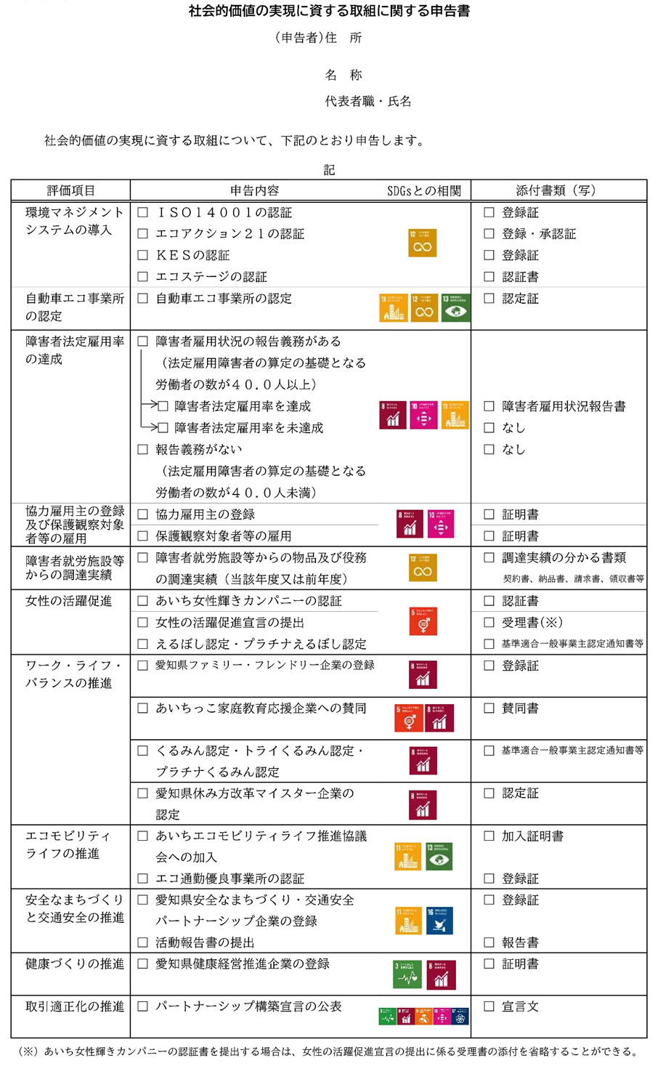

（様式４）

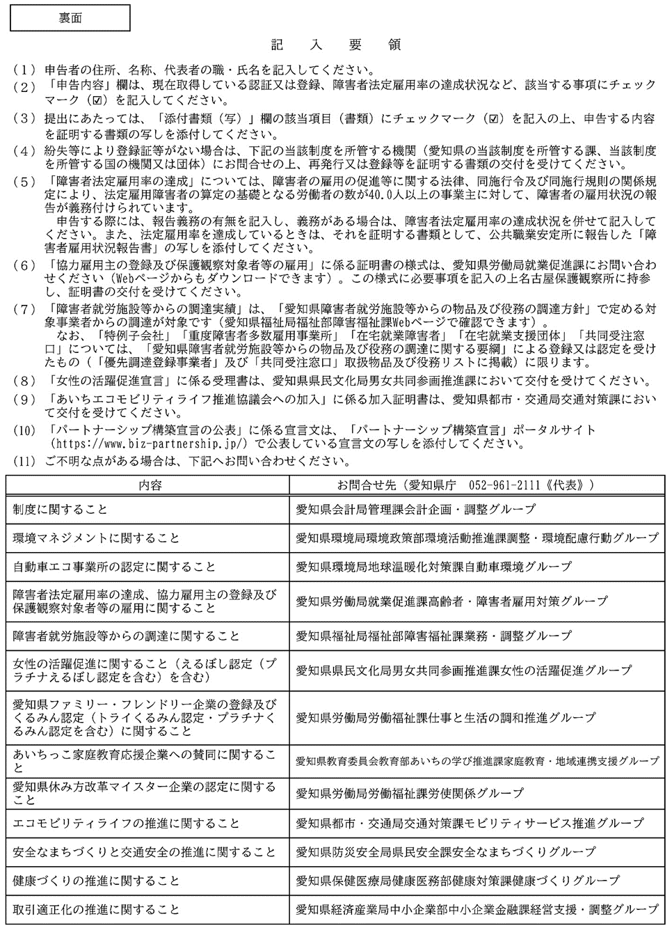

（様式５－１）

法人等概要書

|  |  |
| --- | --- |
| 名称 |  |
| 代表者氏名 |  |
| 主たる事務所の所在地 |  |
| 設立年月日 |  |
| 資本金 |  |
| 売上高 |  |
| 従業員数 |  |
| 業務内容 |  |
| 法人等の特色 |  |

（様式５－２）

法人役員等一覧（法人名　：　　　　　　　　 　　　　）

|  |  |  |  |  |
| --- | --- | --- | --- | --- |
|  | （フリガナ）  氏　　　名 |  | 性別 | 住　　　　　　　所 |
|  |  |  |  |  |
|  |  |  |  |  |
|  |  |  |  |  |
|  |  |  |  |  |
|  |  |  |  |  |
|  |  |  |  |  |
|  |  |  |  |  |
|  |  |  |  |  |
|  |  |  |  |  |
|  |  |  |  |  |
|  |  |  |  |  |
|  |  |  |  |  |
|  |  |  |  |  |

※指定管理者の申請資格を確認するため、回答内容について、関係機関に照会することがあります。

※法人については非常勤を含む役員及び支配人並びに営業所の代表者、その他の団体については法人の役員等と同様の責任を有する代表者及び理事等について記載してください。

※欄が不足する場合は、行を追加して記載してください。

※共同体の場合は、すべての構成団体の役員について記載してください。

（様式６－１）

|  |  |  |
| --- | --- | --- |
| 業　　務　　名 | 業　務　内　容 | 備　考 |
|  |  |  |
|  |  |  |
|  |  |  |
|  |  |  |
|  |  |  |
|  |  |  |
|  |  |  |
|  |  |  |
|  |  |  |
|  |  |  |
|  |  |  |
|  |  |  |
|  |  |  |
|  |  |  |
|  |  |  |

主要業務実績一覧

※本書には過去３箇年程度の主要実績業務について記入してください。

　（あいち朝日遺跡ミュージアムやその類似施設の管理運営業務に関する業務実績がある場合は、様式６－２に記入してください。）

※業務内容欄には、業務の概要、受注額、発注者等について詳細に記入してください。（様式６－２）

|  |  |  |
| --- | --- | --- |
| 業　　務　　名 | 業　務　内　容 | 備　考 |
|  |  |  |
|  |  |  |
|  |  |  |
|  |  |  |
|  |  |  |

あいち朝日遺跡ミュージアム又は類似施設の管理運営業務に関する実績状況

※本書には過去３箇年程度のあいち朝日遺跡ミュージアムやその類似施設の管理運営業務に関する業務実績について記入してください。

※業務内容欄には、施設の概要（施設名称、所在地、施設規模、年間集客数等）、業務の概要（業務内容、管理運営体制、管理運営業務の期間等）、受注額、発注者等について可能な限り詳細に記入してください。（様式７）

誓 約 書

　愛　知　県　知　事　　殿

　　　　　　　　　　　　　　　　　　　　　　　年　 　月 　　日

所在地

団体名

代表者氏名

（共同体の場合、構成員連名としてください）

あいち朝日遺跡ミュージアムの指定管理者指定申請を行うにあたり、下記の事項について真実に相違ありません。

記

指定管理者募集要項第３の１の申請資格要件を満たしています。

提出した申請書類に虚偽または不正はありません。

（様式８）

共同体構成員届

　　　　年　　月　　日

愛　知　県　知　事　　殿

共同体の名称

構成員（代表者） 所在地

名　称

代表者氏名

構成員 所在地

名　称

代表者氏名

構成員　　　　　 所在地

名　称

代表者氏名

　このたび、あいち朝日遺跡ミュージアムにおける指定管理者の指定を受けるため、共同体を結成しましたので届け出ます。

（様式９）

あいち朝日遺跡ミュージアム管理運営業務に関する共同体協定書

第１条

（目的）

第２条

（名称）

第３条

（所在地）

第４条

（成立の時期及び解散の時期）

第５条

（構成員の所在地及び名称）

第６条

（代表者の名称）

第７条

（代表者の権限）

第８条

（構成員の責任）

第９条

（権利義務の制限）

第10条

（構成員の脱退に対する措置）

第11条

（構成員の破産又は解散に対する措置）

第12条

（協定書に定めのない事項）

　　　　年　　月　　日

構成員（代表者）　 所在地

　 名　称

代表者氏名

構成員 所在地

名　称

代表者氏名

※上記各条項を参考に共同体の協定書を作成し、提出してください。

（様式１０）

委　任　状

　愛　知　県　知　事　殿

共同体の名称

構成員（代表者）　 所在地

　 名　称

　 代表者氏名

構成員 所在地

名　称

代表者氏名

　私は、下記の共同体代表者を代理人と定め、当共同体が存続する間、次の権限を委任します。

　受任者

所在地

共同体の代表者 名　称

代表者氏名

委任事項

１　あいち朝日遺跡ミュージアムの指定管理者申請関係書類の作成及び提出

２　愛知県とあいち朝日遺跡ミュージアムの管理運営業務についての協定書の締結

３　あいち朝日遺跡ミュージアムの管理運営業務についての指定管理料の請求及び

受領

（様式１１）

年　月　日

　愛知県県民文化局文化部文化芸術課長　殿

（申請者）

所 在 地

　　　　　　　　　　　　　　　　　　　　団 体 名

　　　　　　　　　　　　　　　　　　　　代表者氏名

あいち朝日遺跡ミュージアム指定管理者募集に係る現地説明会の参加について

このことについて、下記の担当者が出席します。

記

参加者名（役職）：

連絡先　ＴＥＬ：

ＦＡＸ：

E-mail：

（様式１２－１）

44

「あいち朝日遺跡ミュージアム指定管理者申請に係る質疑書」

　　　　　　　　　　　　　　　　　　　　　　　　　　法人等名：

　　　　　　　　　　　　　　　　　　　　　　　　　　代表者名：

　　　　　　　　　　　　　　　　　　　　　　　　　　担当者名：

　　　　　　　　　　　　　　　　　　　　　　　　　　ＴＥＬ：

　　　　　　　　　　　　　　　　　　　　　　　　　　ＦＡＸ：

　　　　　　　　　　　　　　　　　　　　　　　　　　Ｅ－mail：

（様式１２－２）

45

質　　疑　　書（あいち朝日遺跡ミュージアム）

|  |  |  |
| --- | --- | --- |
| 資料名称  ページ数  行　数 | 質　　　疑　　　事　　　項 | 回　　　　　　　答 |
|  | ※　用紙が不足する場合は、複写して使用してください。 |  |

※資料名称は、本募集要項に関するものは「募集要項」、あいち朝日遺跡ミュージアム管理運営業務仕様書に関するものは「仕様書」、その他のものについては「その他」と記入してください。

（資料１）

あいち朝日遺跡ミュージアム案内図

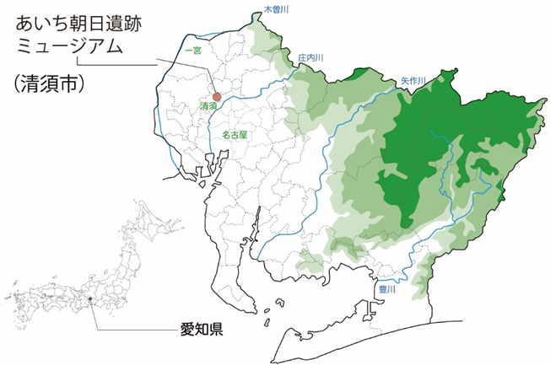

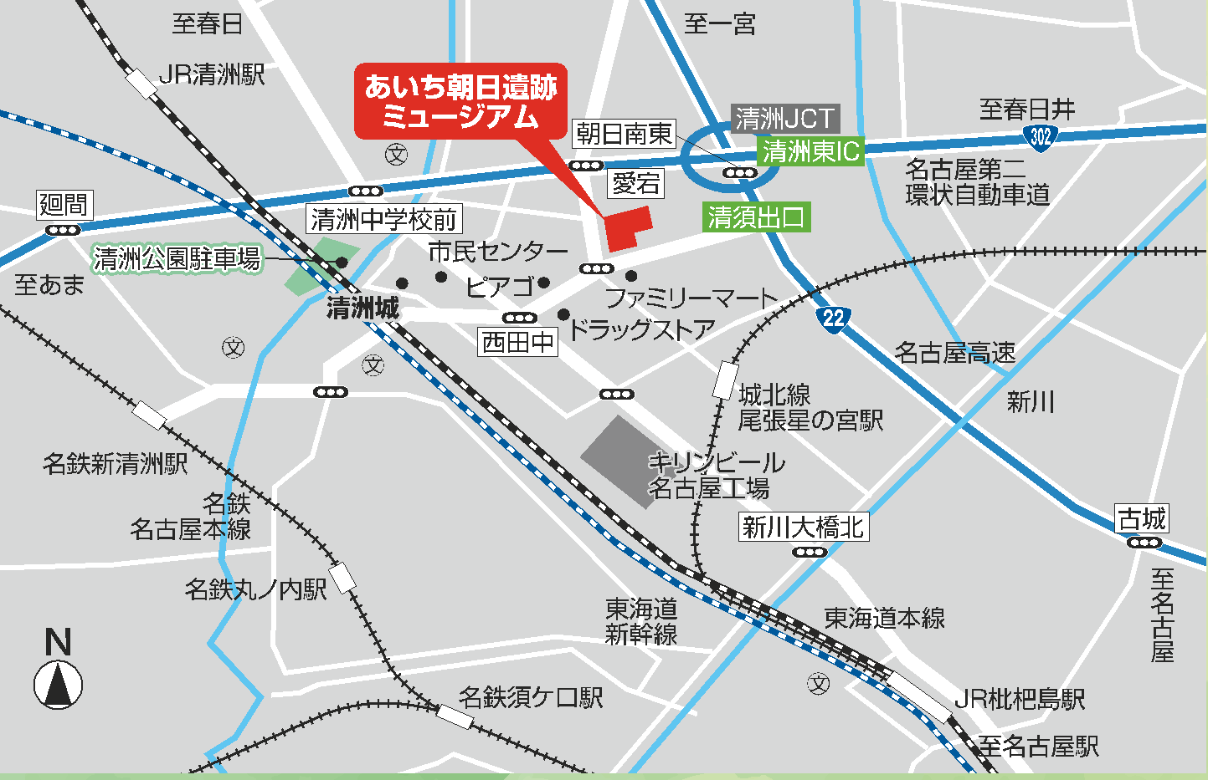

あいち朝日遺跡ミュージアム公式Webサイト　https://aichi-asahi.jp/

（資料２）

あいち朝日遺跡ミュージアム平面図・敷地図

敷地図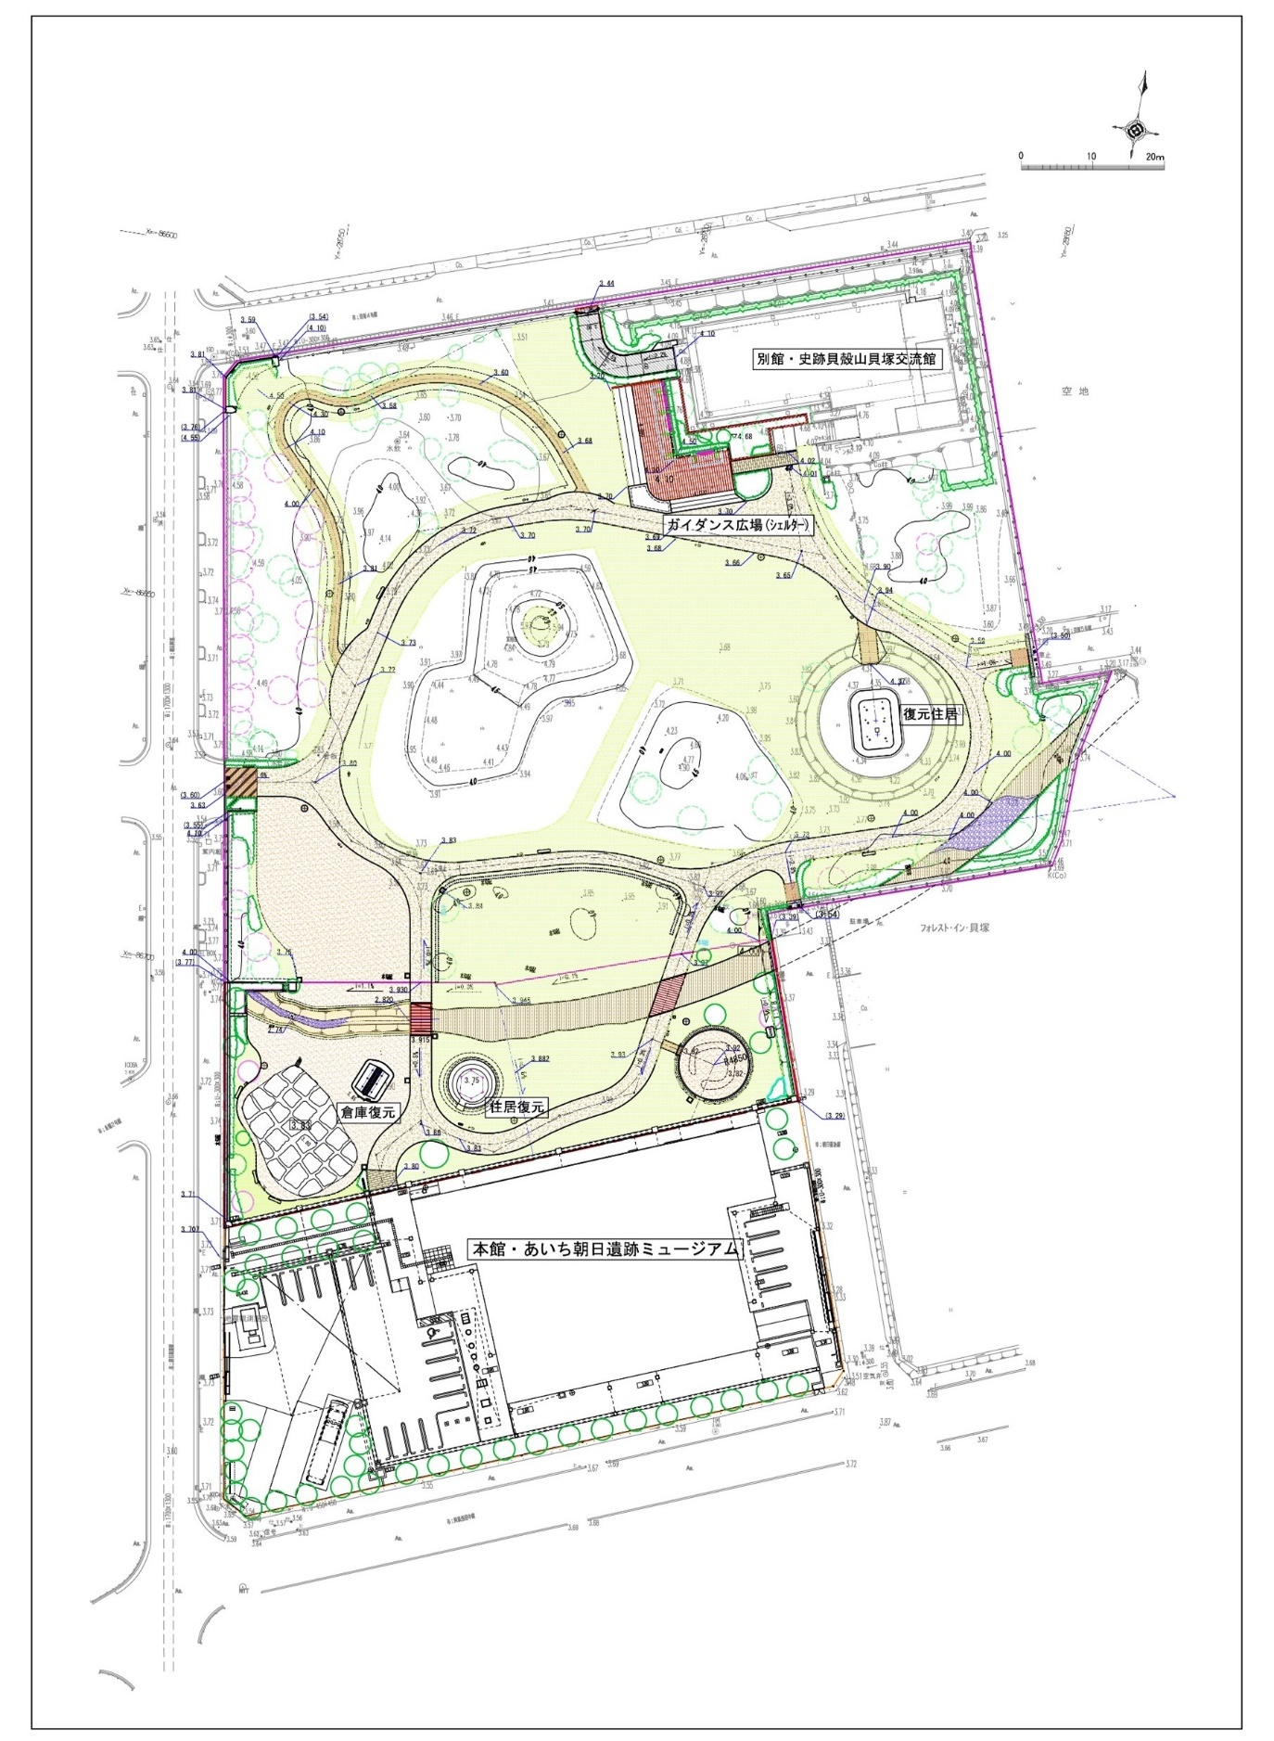

本館（1階平面図）

48

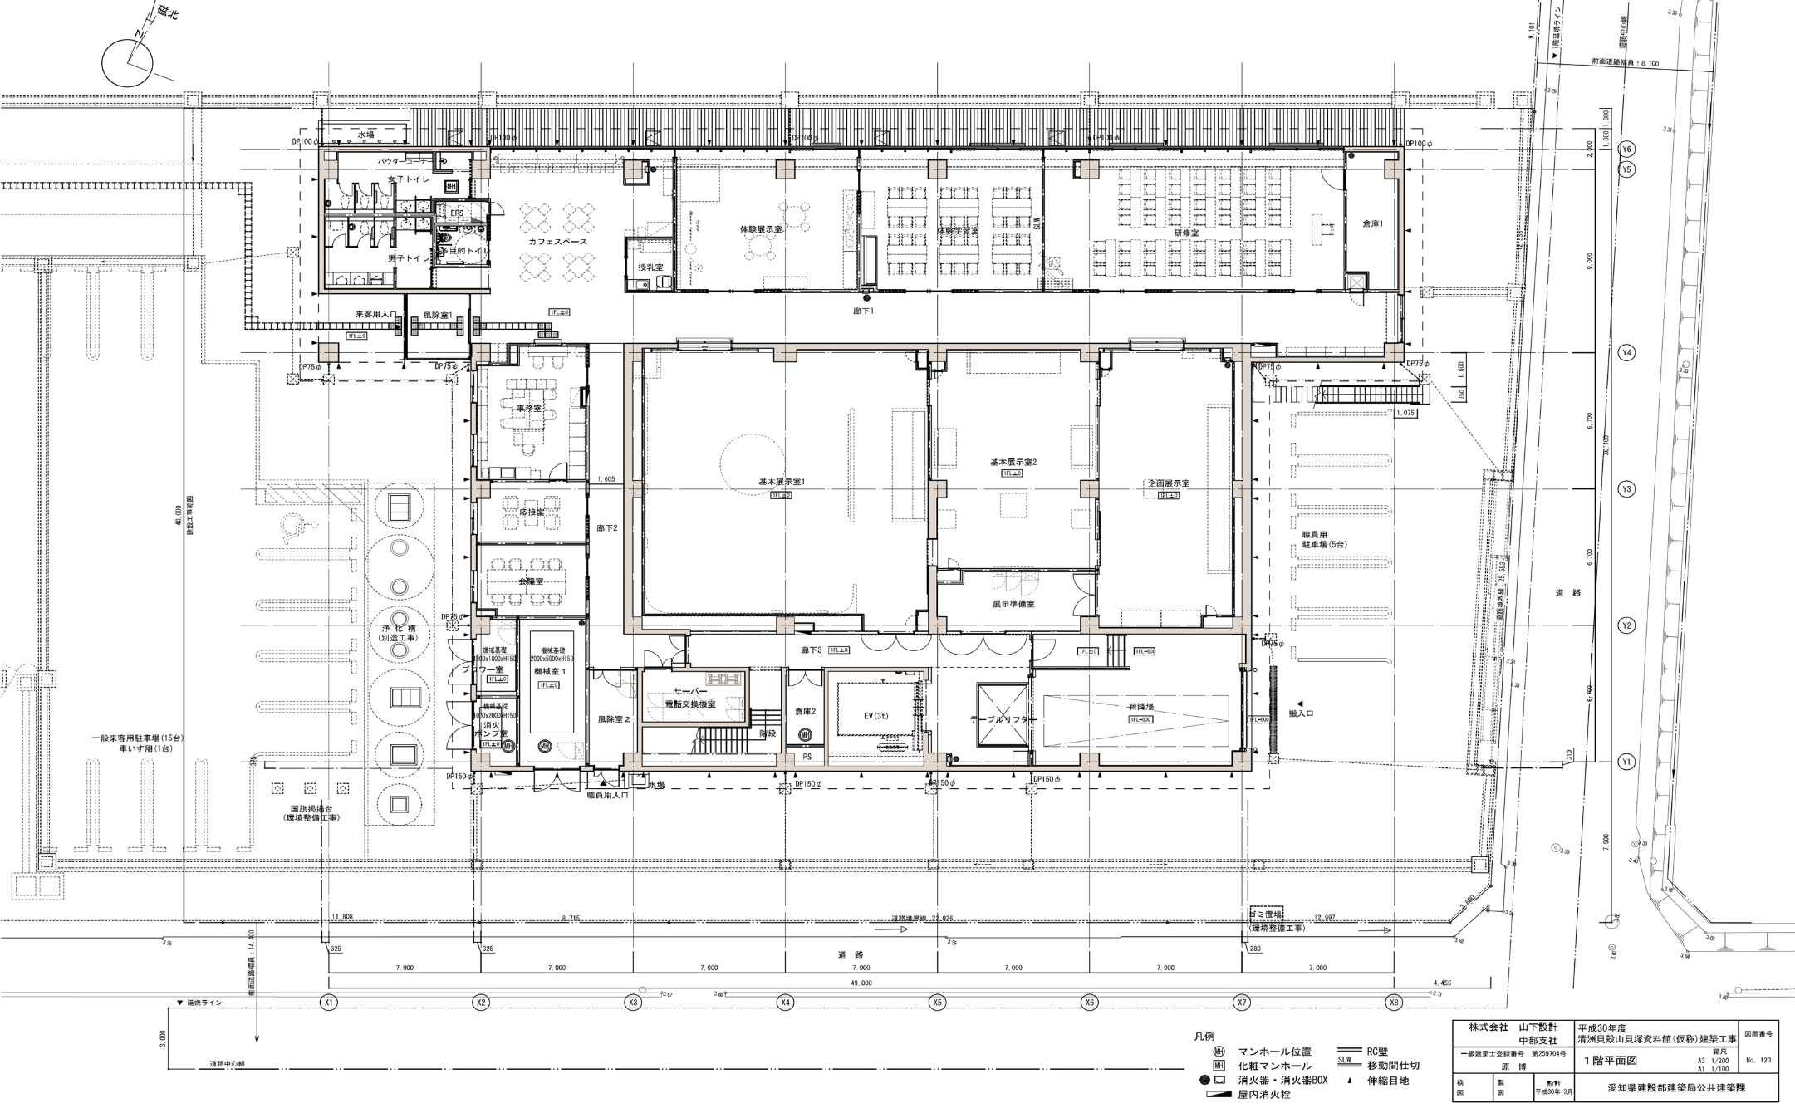

本館（2階平面図）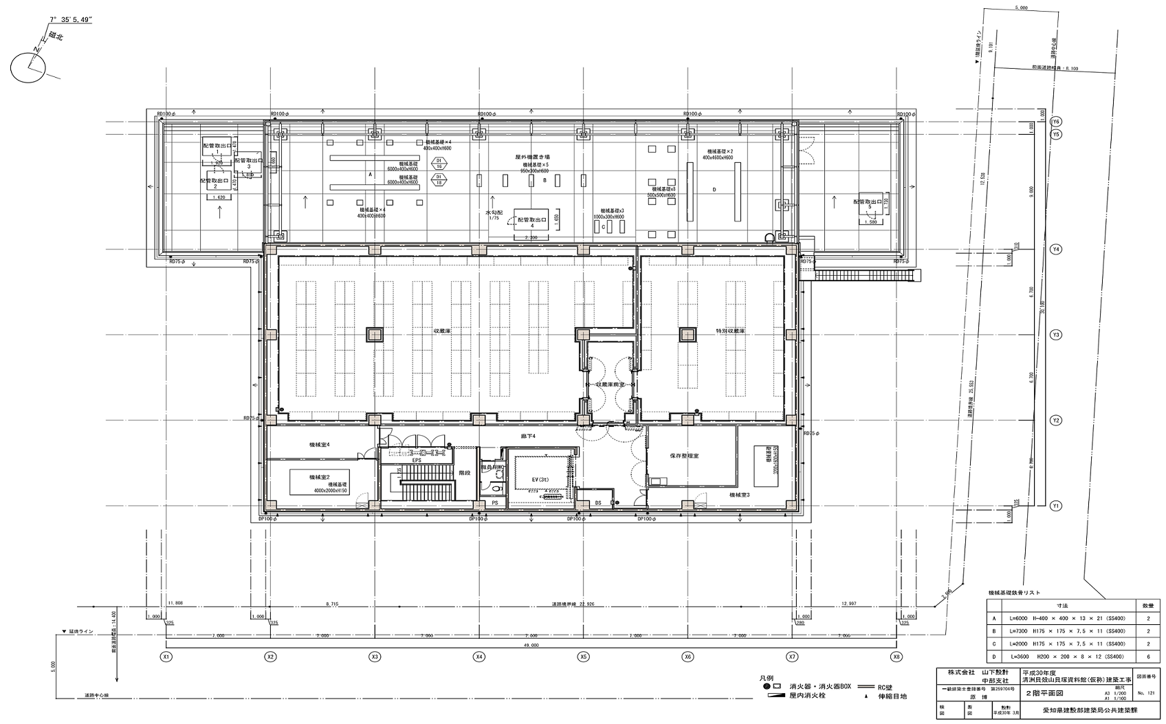

49

本館（屋上平面図）

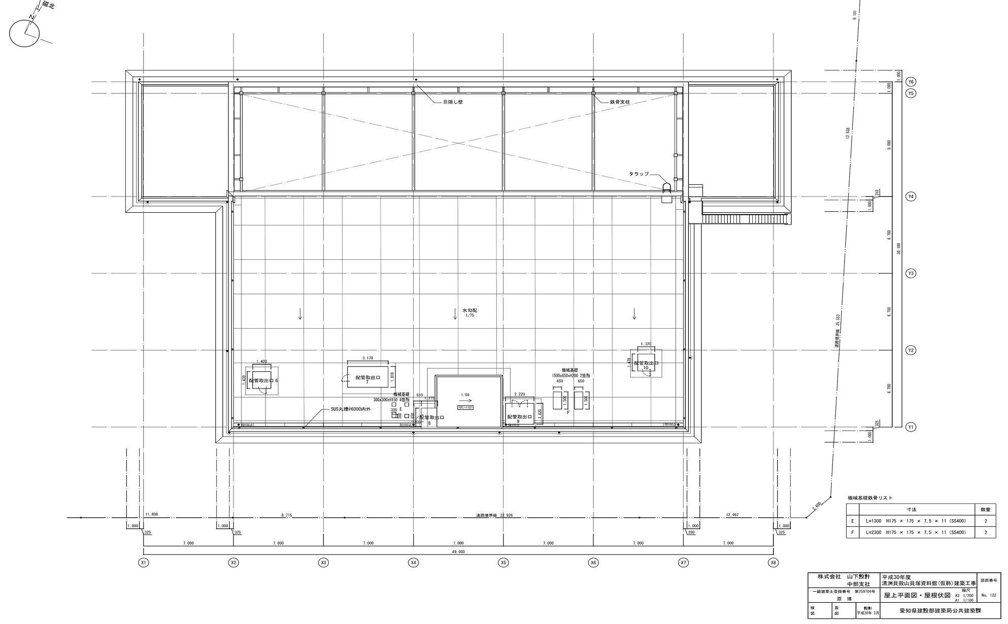

50

史跡貝殻山貝塚交流館（平面図）

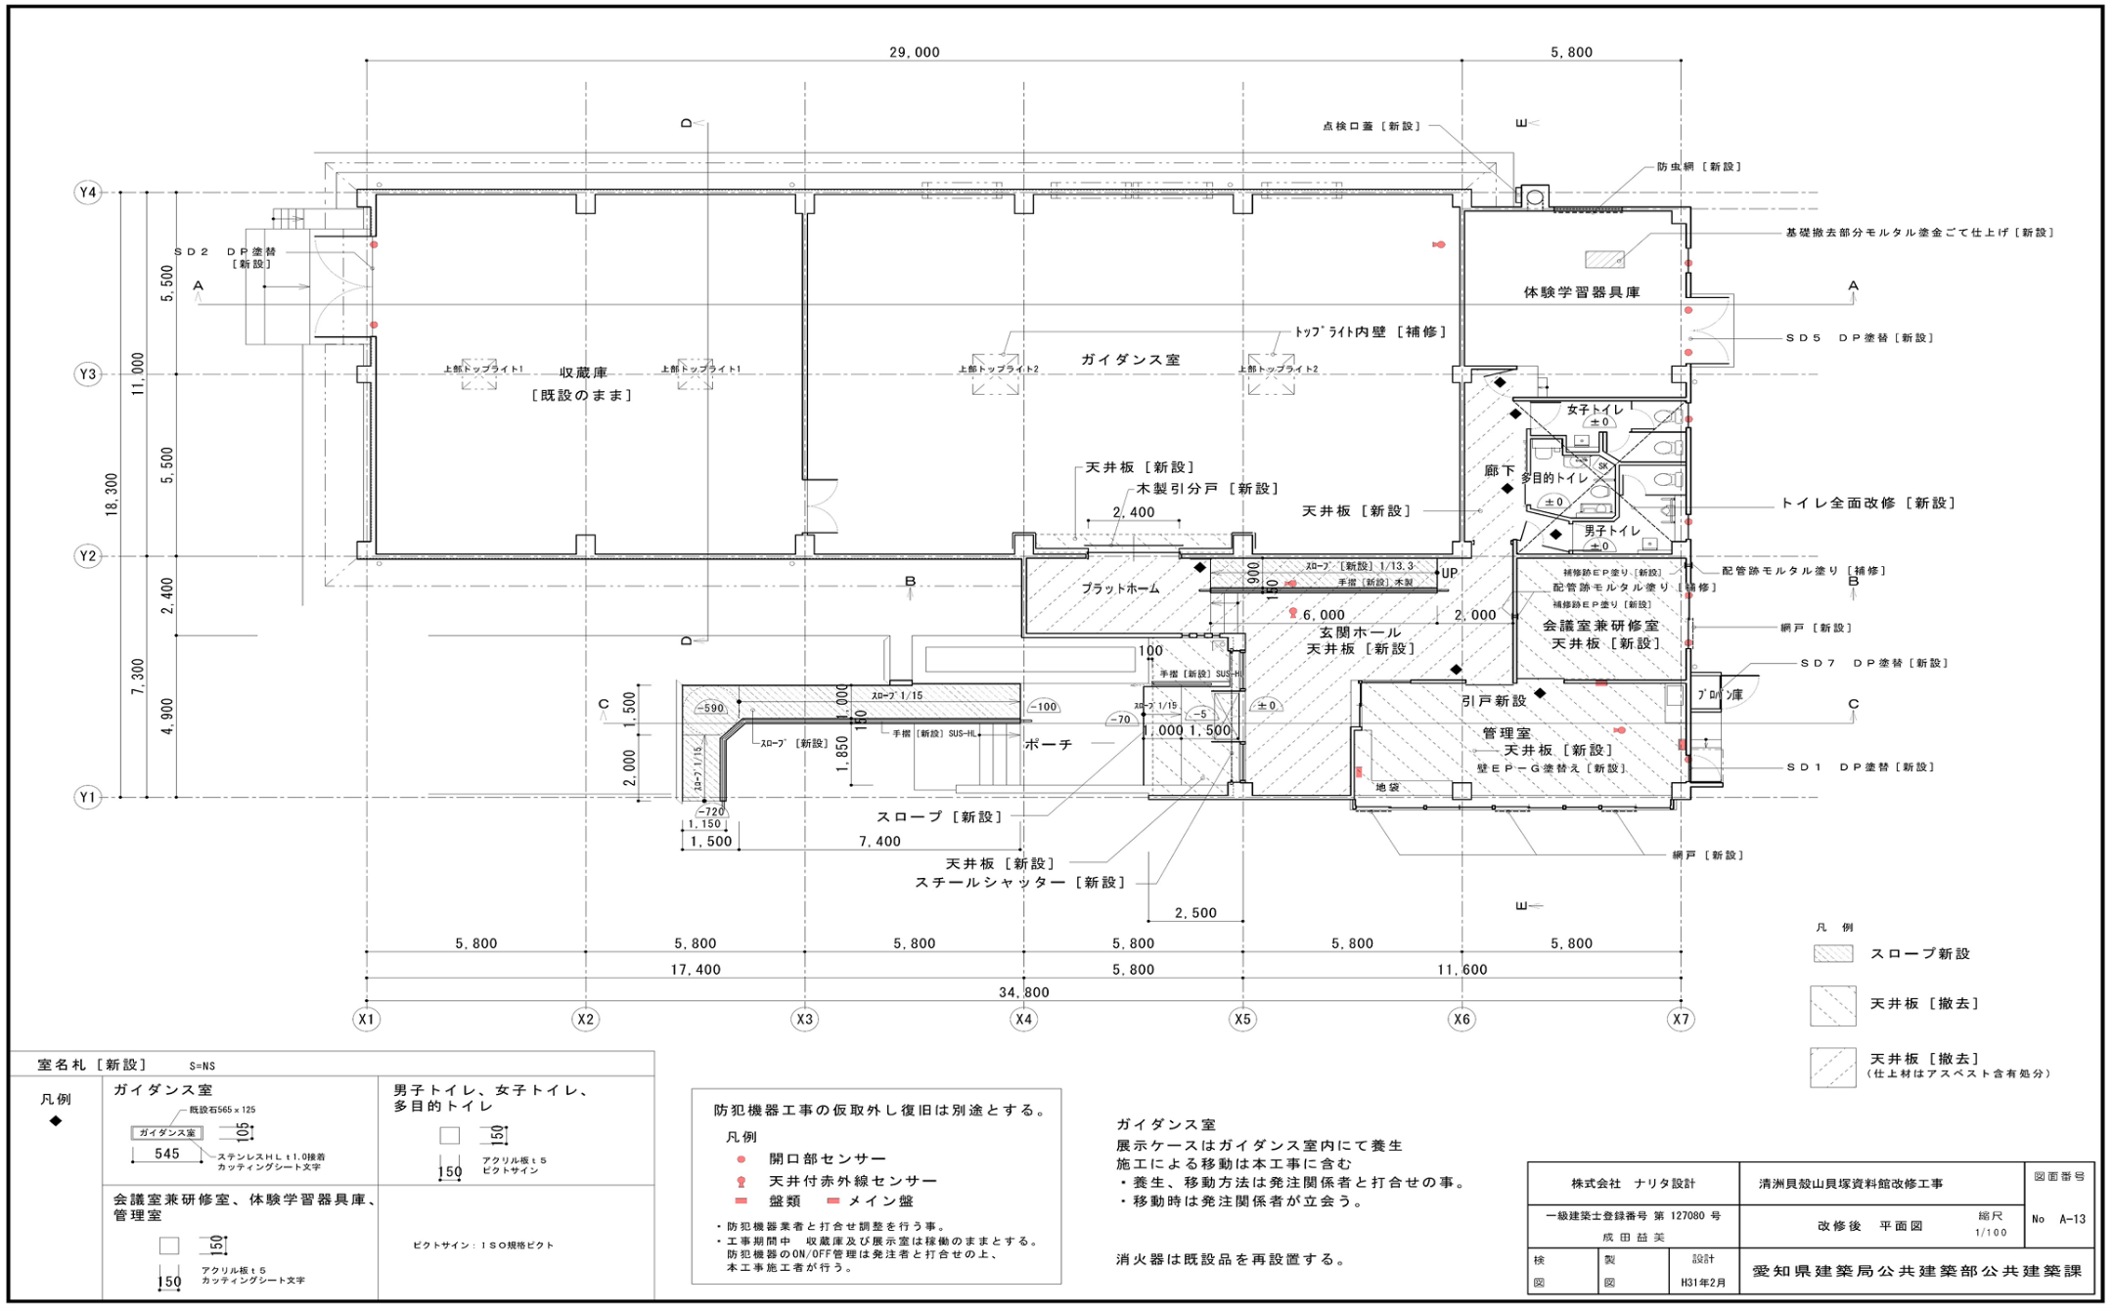

51

史跡貝殻山貝塚交流館（改修後屋根伏図）

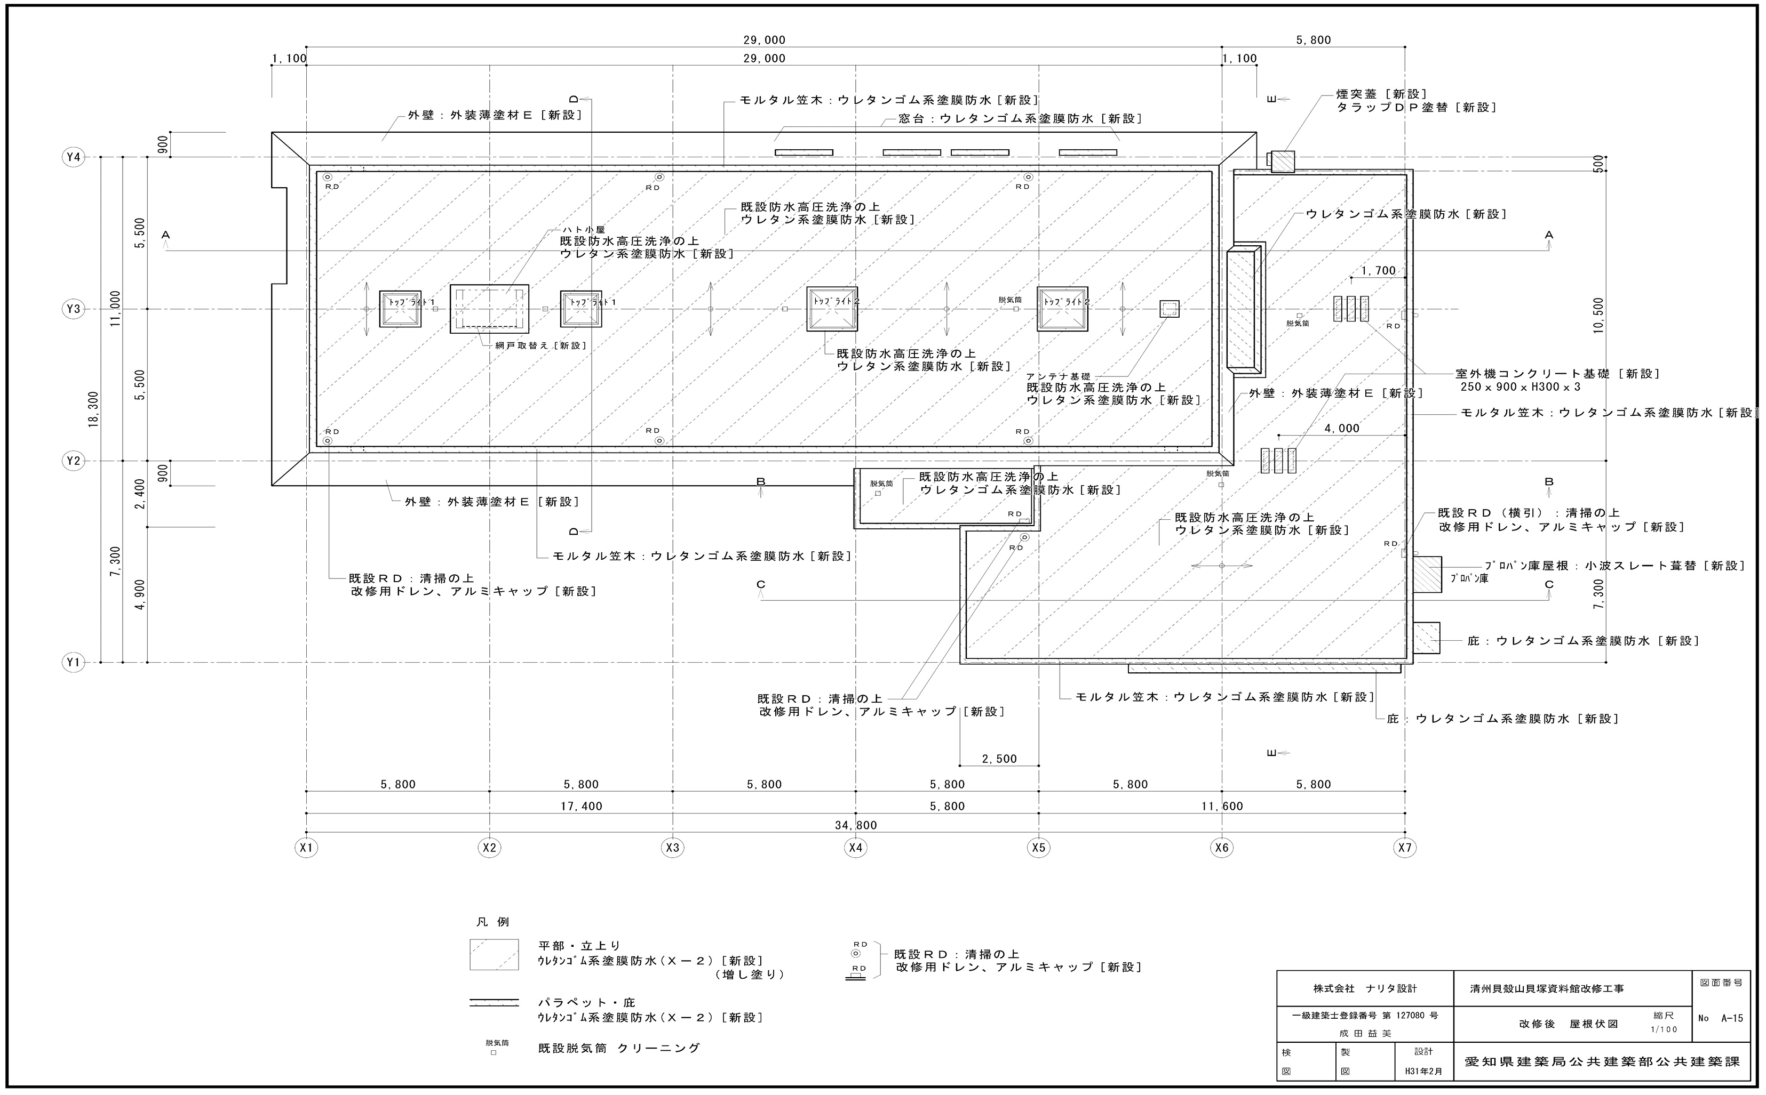

52

（資料３）

あいち朝日遺跡ミュージアムの利用状況

|  |  |  |  |  |  |
| --- | --- | --- | --- | --- | --- |
| 施設名  運営日数（日） | 区　分 | 2021年度  307日 | 2022年度  307日 | 2023年度（※）  308日 | 平均  307日 |
| 本館　展示室  （有料観覧分） | 来館人数 | 12,201人 | 10,709人 | 11,340人 | 11,417人 |
| 本館　展示室  （無料観覧分） | 来館人数 | 10,784人 | 9,820人 | 20,366人 | 13,657人 |
| 本館　図書コーナー・キッズラボ等 | 来館人数 | 18,372人 | 18,608人 | 15,675人 | 17,552人 |
| 別館（史跡貝殻山貝塚交流館） | 来館人数 | 15,738人 | 14,648人 | 18,876人 | 16,421人 |
| **計** |  | **57,095人** | **53,785人** | **66,257人** | **59,047人** |

※2023年11月21日～11月27日の「あいちウィーク」期間中に観覧料を無料とした

展示室の入場者については、有料観覧分として集計

（資料４）

現行利用料金一覧表

あいち朝日遺跡ミュージアム　観覧料

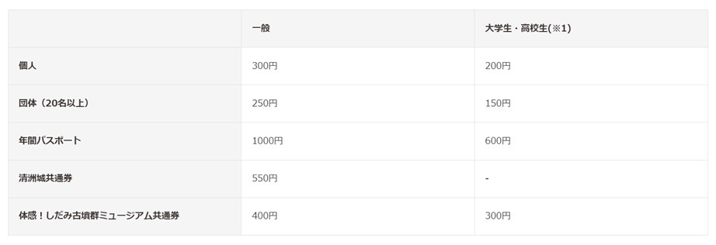

※観覧料を無料とする者（愛知県スポーツ施設及び社会教育施設条例第５条の２第１項に規定）

①　小学校就学前の者

②　常設展示を観覧しようとする中学生及び小学生

③　学校行事として常設展示を観覧しようとする高校生

④　幼稚園、幼保連携型認定こども園又は保育所の行事として常設展示を観覧しようと

する小学校就学前の者の引率者

⑤　学校行事として常設展示を観覧しようとする高校生、中学生又は小学生の引率者

⑥　身体障害者手帳の交付を受けている者で常設展示を観覧しようとするもの

⑦　精神障害者保健福祉手帳の交付を受けている者で常設展示を観覧しようとするもの

⑧　療育手帳の交付を受けている知的障害者で常設展示を観覧しようとするもの

⑨　以下の者に付き添って常設展示を観覧しようとする者（１人まで）

・身体障害者手帳に第一種身体障害者と記載されているもの

・精神障害者保健福祉手帳に障害等級が一級と記載されているもの

・療育手帳に第一種知的障害者と記載されているもの

【参考】

条例別表第三に定める観覧料は下表のとおりです。

利用料金は、下表に定める観覧料に相当する額の７０％から１３０％の範囲で、指定管理者が知事の承認を受けて定める額とします。

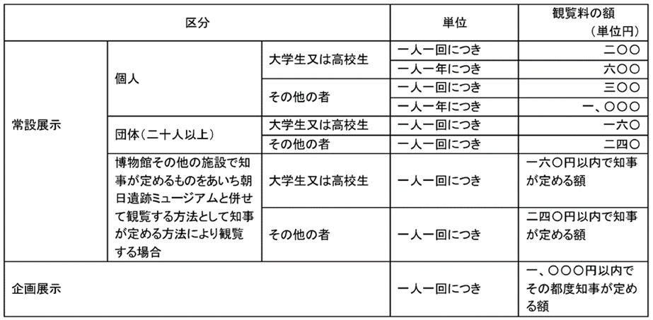

（資料５－１）

あいち朝日遺跡ミュージアムの収支状況

|  |  |  |  |  |  |  |  |  |  |
| --- | --- | --- | --- | --- | --- | --- | --- | --- | --- |
|  |  | |  | |  | (単位：千円） | | |  |
|  | 区　　分 | | | | | 2021年度実績 | 2022年度実績 | 2023年度実績 |  |
|  | 利用料金等 （収入） | 利用料金収入（観覧料） | | | | 3,611 | 3,050 | ※ 2,942 |  |
|  | 指定管理料 | | | | 71,000 | 73,364 | 74,365 |  |
|  | その他収入 | | | | 844 | 575 | 775 |  |
|  | 収入計(ａ) | | | | 75,455 | 76,989 | 78,081 |  |
|  | 管理運営費 （支出） |  | | 人件費 | | 37,517 | 38,435 | 40,989 |  |
|  |  | | 清掃費 | | 3,648 | 4,013 | 4,013 |  |
|  |  | | 設備保守点検 | | 5,568 | 6,134 | 6,134 |  |
|  | 施設管理 | | 警備費 | | 360 | 396 | 396 |  |
|  | 運営費 | | 修繕費 | | 248 | 535 | 2,010 |  |
|  |  | | その他施設管理費 | | 4,273 | 4,350 | 4,436 |  |
|  |  | | 広告宣伝費・イベント費 | | 9,198 | 7,095 | 6,860 |  |
|  |  | | 光熱水費 | | 7,580 | 10,455 | 10,023 |  |
|  |  | | 事務所運営費 | | 6,396 | 6,826 | 6,192 |  |
|  | 管理運営費（支出）計(ｂ) | | | | 74,788 | 78,239 | 81,052 |  |
|  | 収支差(ａ)－(ｂ) | | | | | 667 | -1,250 | -2,971 |  |
|  |  | | | | |  | | |  |
|  |  | |  | |  |  | | |  |

※「あいちウィーク」期間（2023年11月21日～27日）に観覧料の減免を実施しており、

表記の利用料金収入には当該減免分の金額を含まない。

（減免対象者：1,039人、減免金額実績：311千円）

2025年度～2029年度の収支計画作成に当たっては、利用料金収入について、「あいちウィーク」に係る減免を実施しないものとして金額を見込むこと。

（資料５－２）

あいち朝日遺跡ミュージアムの利用料金収入の状況

(単位：千円）

|  |  |  |  |
| --- | --- | --- | --- |
| 観覧料の料金区分 | 2021年度実績 | 2022年度実績 | 2023年度実績 |
| 個人　一般 | 2,535 | 1,989 | 1,788  （2,098） |
| 個人　大学・高校 | 44 | 42 | 51  （52） |
| 団体　一般 | 50 | 68 | 61 |
| 団体　大学・高校 | 0 | 0 | 6 |
| 年間パスポート　一般 | 57 | 40 | 53 |
| 年間パスポート　大学・高校 | 2 | 2 | 1 |
| 清州城共通券 | 783 | 812 | 905 |
| しだみ共通券　一般 | 139 | 111 | 79 |
| しだみ共通券　大学・高校 | 2 | 2 | 2 |
| 減免分 | ※ | -15 | -3 |
| 合　計 | 3,611 | 3,050 | 2,942  （3,253） |

※1　2021年度の減免金額は各区分に配分

　　※2 （　）内の金額は、「あいちウィーク」期間（2023年11月21日～27日）における観覧料

　　　　の減免分（計311千円）を加算した場合の額。

2025年度～2029年度の収支計画作成に当たっては、利用料金収入について、「あいちウィ

ーク」に係る減免を実施しないものとして金額を見込むこと。

（資料６）

地方自治法（昭和22年法律第67号）（抜粋）

第十章　公の施設

（公の施設）

第244条　普通地方公共団体は、住民の福祉を増進する目的をもつてその利用に供するための施設（これを公の施設という。）を設けるものとする。

２　普通地方公共団体（次条第3項に規定する指定管理者を含む。次項において同じ。）は、正当な理由がない限り、住民が公の施設を利用することを拒んではならない。

３　普通地方公共団体は、住民が公の施設を利用することについて、不当な差別的取扱いをしてはならない。

（公の施設の設置、管理及び廃止）

第244条の2　普通地方公共団体は、法律又はこれに基づく政令に特別の定めがあるものを除くほか、公の施設の設置及びその管理に関する事項は、条例でこれを定めなければならない。

２　普通地方公共団体は、条例で定める重要な公の施設のうち条例で定める特に重要なものについて、これを廃止し、又は条例で定める長期かつ独占的な利用をさせようとするときは、議会において出席議員の3分の2以上の者の同意を得なければならない。

３　普通地方公共団体は、公の施設の設置の目的を効果的に達成するため必要があると認めるときは、条例の定めるところにより、法人その他の団体であつて当該普通地方公共団体が指定するもの（以下本条及び第244条の4において「指定管理者」という。）に、当該公の施設の管理を行わせることができる。

４　前項の条例には、指定管理者の指定の手続、指定管理者が行う管理の基準及び業務の範囲その他必要な事項を定めるものとする。

５　指定管理者の指定は、期間を定めて行うものとする。

６　普通地方公共団体は、指定管理者の指定をしようとするときは、あらかじめ、当該普通地方公共団体の議会の議決を経なければならない。

７　指定管理者は、毎年度終了後、その管理する公の施設の管理の業務に関し事業報告書を作成し、当該公の施設を設置する普通地方公共団体に提出しなければならない。

８　普通地方公共団体は、適当と認めるときは、指定管理者にその管理する公の施設の利用に係る料金（次項において「利用料金」という。）を当該指定管理者の収入として収受させることができる。

９　前項の場合における利用料金は、公益上必要があると認める場合を除くほか、条例の定めるところにより、指定管理者が定めるものとする。この場合において、指定管理者は、あらかじめ当該利用料金について当該普通地方公共団体の承認を受けなければならない。

10　普通地方公共団体の長又は委員会は、指定管理者の管理する公の施設の管理の適正を期するため、指定管理者に対して、当該管理の業務又は経理の状況に関し報告を求め、実地について調査し、又は必要な指示をすることができる。

11　普通地方公共団体は、指定管理者が前項の指示に従わないときその他当該指定管理者による管理を継続することが適当でないと認めるときは、その指定を取り消し、又は期間を定めて管理の業務の全部又は一部の停止を命ずることができる。

（公の施設の区域外設置及び他の団体の公の施設の利用）

第244条の3　普通地方公共団体は、その区域外においても、また、関係普通地方公共団体との協議により、公の施設を設けることができる。

２　普通地方公共団体は、他の普通地方公共団体との協議により、当該他の普通地方公共団体の公の施設を自己の住民の利用に供させることができる。

３　前2項の協議については、関係普通地方公共団体の議会の議決を経なければならない。

（公の施設を利用する権利に関する処分についての審査請求）

第244条の4　普通地方公共団体の長以外の機関（指定管理者を含む。）がした公の施設を利用する権利に関する処分についての審査請求は、普通地方公共団体の長が当該機関の最上級行政庁でない場合においても、当該普通地方公共団体の長に対してするものとする。

２　普通地方公共団体の長は、公の施設を利用する権利に関する処分についての審査請求があつたときは、議会に諮問してこれを決定しなければならない。

３　議会は、前項の規定による諮問があつた日から20日以内に意見を述べなければならない。

附　則（地方自治法の一部を改正する法律（平成15年法律第81号））

（経過措置）

第２条　この法律の施行の際現に改正前の地方自治法第244条の2第3項の規定に基づき管理を委託している公の施設については、この法律の施行の日（平成15年9月2日）から起算して3年を経過する日（その日前に改正後の地方自治法第244条の2第3項の規定に基づき当該公の施設の管理に係る指定をした場合には、当該指定の日）までの間は、なお従前の例による。

（資料７）

関係条例規則

１　愛知県スポーツ施設及び社会教育施設条例

２　あいち朝日遺跡ミュージアム管理規則

３　指定管理者による公の施設の管理に関する条例

　４　指定管理者による公の施設の管理に関する条例施行規則

愛知県スポーツ施設及び社会教育施設条例（昭和46年３月24日条例第６号）（抜粋）

（設置）

第一条　スポーツの振興及び県民の文化的教養の向上を図るため、スポーツ施設及び社会教育施設（以下「施設」という。）を設置する。

（名称、位置等）

第二条　施設の名称及び位置並びに施設における業務は、別表第一のとおりとする。

（職員）

第三条　あいち朝日遺跡ミュージアムに、館長その他の職員を置く。

（施設の利用）

第四条　次に掲げる者は、施設（あいち朝日遺跡ミュージアムを除く。以下この項において同じ。）の利用について知事（愛知県野外教育センター、愛知県青年の家、愛知県美浜自然の家及び愛知県旭高原自然の家にあつては、教育委員会。以下「知事等」という。）の許可を受けなければならない。

一　施設を利用して、体育大会、競技会、研修会等を開催しようとする者

二　施設の運動施設、講堂、会議室、研修室、工作室、宿泊施設、野外炊飯場その他施設の附属設備を利用しようとする者

２　知事等は、施設の管理上必要があるときは、前項の許可に条件を付けることができる。

（使用料）

第五条　前条第一項の許可を受けた者からは、使用料を徴収する。ただし、次に掲げる場合は、この限りでない。

一　愛知県野外教育センターの研修室及び体育館を中学校又は小学校の学校行事として利用する場合

二　愛知県野外教育センター、愛知県青年の家、愛知県美浜自然の家及び愛知県旭高原自然の家の宿泊室を宿泊のため利用する者が野外炊飯場を利用する場合

２　使用料の額は、別表第二に定める額とする。ただし、次に掲げる場合は、その額に実費を勘案して知事が定める額を加算した額とする。

一　愛知県体育館において特別の設備又は器具を設けて電力を使用する場合

二　愛知県体育館の競技場又は愛知県武道館の競技場において冷暖房設備を使用する場合（愛知県体育館の第一競技場又は愛知県武道館の第一競技場にあつては、アマチュアスポーツのため利用する場合において使用するときに限る。）

三　愛知県総合射撃場の第四射撃場において標的放出機を使用する場合

３　使用料は、当該施設の利用開始日までにおいて知事（地方自治法施行令（昭和二十二年政令第十六号）第百五十八条第一項の規定により使用料の徴収の事務を委託する場合にあつては、当該委託を受けた者）が指定する日までに、納付しなければならない。

４　納付された使用料は、次に掲げる場合を除き、還付しない。

一　第八条第二項の規定により知事等が公共の福祉のために許可を取り消し、又は利用の中止を命じたとき。

二　利用者が知事等の承認を受けて利用を中止したとき。

５　知事は、災害その他特別の理由がある者に対しては、使用料の全部若しくは一部を免除し、又はその徴収を延期することができる。

６　使用料を納期限までに納付しなかつた者からは、納付すべき金額（千円未満の端数金額及び千円未満の金額は、切り捨てる。）に、当該期限の翌日から納付の日までの期間の日数に応じ、年十四・五パーセントの割合を乗じて計算した金額に相当する延滞金を徴収する。ただし、延滞金に百円未満の端数があるとき、又は延滞金が百円未満であるときは、その端数金額又はその全額を切り捨てる。

７　第五項の規定は、前項の延滞金について準用する。

（観覧料）

第五条の二　あいち朝日遺跡ミュージアムの展示室において展示物を観覧しようとする者は、別表第三に定める額の観覧料を納付しなければならない。ただし、次に掲げる者は、この限りでない。

一　小学校就学前の者

二　常設展示を観覧しようとする中学生及び小学生

三　学校行事として常設展示を観覧しようとする高校生

四　幼稚園、幼保連携型認定こども園又は保育所の行事として常設展示を観覧しようとする小学校就学前の者の引率者

五　学校行事として常設展示を観覧しようとする高校生、中学生又は小学生の引率　者

六　身体障害者福祉法（昭和二十四年法律第二百八十三号）第十五条第四項の規定により身体障害者手帳の交付を受けている者で常設展示を観覧しようとするもの

七　精神保健及び精神障害者福祉に関する法律（昭和二十五年法律第百二十三号）第四十五条第二項の規定により精神障害者保健福祉手帳の交付を受けている者で常設展示を観覧しようとするもの

八　厚生労働大臣が定めるところにより療育手帳の交付を受けている知的障害者で常設展示を観覧しようとするもの

九　次に掲げる者に付き添つて常設展示を観覧しようとする者。ただし、次に掲げる者一人につき二人以上の者が付き添うときは、そのうち一人に限る。

イ　第六号に掲げる者のうち身体障害者手帳に第一種身体障害者と記載されているもの

ロ　第七号に掲げる者のうち精神障害者保健福祉手帳に障害等級が一級と記載されているもの

ハ　前号に掲げる者のうち療育手帳に第一種知的障害者と記載されているもの

２　知事は、特別の理由があると認めるときは、前項の規定にかかわらず、観覧料を展示物の観覧後の知事が指定する日までに納付させることができる。

３　納付された観覧料は、特別の理由がある場合を除き、還付しない。

４　知事は、特別の理由があると認めるときは、観覧料の全部又は一部を免除することができる。

（利用料金）

第六条　知事は、第九条の規定により知事等が指定する法人その他の団体（以下「指定管理者」という。）に、第四条第一項の施設の利用及び前条第一項の展示物の観覧に係る料金（以下「利用料金」という。）を当該指定管理者の収入として収受させることができる。

２　前項の場合においては、次に掲げる者は、当該利用料金を指定管理者に納付しなければならない。この場合においては、第五条第一項又は前条第一項の規定は、適用しない。

一　第四条第一項の許可を受けた者（第五条第一項各号に掲げる場合におけるものを除く。）

二　前条第一項の展示物の観覧をする者（同項各号に掲げる者を除く。）

３　利用料金の額は、別表第二に定める使用料の額に相当する額又は別表第三に定める観覧料の額に相当する額に〇・七を乗じて得た額から当該使用料の額に相当する額又は当該観覧料の額に相当する額に一・三を乗じて得た額までの範囲内において指定管理者が定める額とする。ただし、第五条第二項各号に掲げる場合は、その額に実費を勘案して指定管理者が定める額を加算した額とする。

４　指定管理者は、前項の規定により利用料金の額を定めようとするときは、知事の承認を受けなければならない。その額を変更しようとするときも、同様とする。

５　知事は、前項の承認をしたときは、その旨及び当該利用料金の額を公告しなければならない。

６　第五条第四項及び第五項の規定は第四条第一項の施設の利用に係る利用料金について、前条第三項及び第四項の規定は同条第一項の展示物の観覧に係る利用料金について準用する。この場合において、第五条第五項及び前条第四項中「知事」とあるのは、「指定管理者」と読み替えるものとする。

（利用者の義務）

第七条　利用者は、施設の利用に際しては、この条例及びこの条例に基づく規則（愛知県野外教育センター、愛知県青年の家、愛知県美浜自然の家及び愛知県旭高原自然の家にあつては、教育委員会規則。以下「規則等」という。）の規定並びに第四条第二項の規定により許可に付けられた条件及び知事等又は館長の指示に従うとともに、施設の秩序を乱すような行為をしてはならない。

（許可の取消し及び利用の中止命令）

第八条　知事等は、利用者が前条の規定に違反したときは、第四条第一項の許可を取り消し、又は利用の中止を命ずることができる。

２　知事等は、公共の福祉のためやむを得ない理由があるときは、第四条第一項の許可を取り消し、又は利用の中止を命ずることができる。

（指定管理者による管理）

第九条　知事等は、法人その他の団体であつて知事等が指定するものに、施設の管理に関する業務のうち、次に掲げる業務を行わせることができる。

一　第四条第一項の規定により施設の利用を許可すること。

二　第四条第二項の規定により同条第一項の許可に条件を付けること。

三　第五条第四項第二号（第六条第六項において準用する場合を含む。）の規定により利用の中止を承認すること。

四　第七条の規定により施設の利用に係る指示をすること。

五　前条第一項の規定により第四条第一項の許可を取り消し、又は利用の中止を命ずること。

六　その他施設を維持管理し、及び運営すること。

（指定管理者による管理）

第九条の二　知事は、法人その他の団体であつて知事が指定するもの（以下この章において「指定管理者」という。）に、愛知県新体育館の管理に関する業務のうち、次に掲げる業務を行わせるものとする。

一　愛知県新体育館の利用を許可すること。

二　前号の許可に条件を付けること。

三　愛知県新体育館の利用の中止を承認すること。

四　愛知県新体育館の利用に係る指示をすること。

五　第一号の許可を取り消し、又は愛知県新体育館の利用の中止を命ずること。

（利用料金）

第九条の四

２　利用料金の額は、次の各号に掲げる利用の区分に応じ、当該各号に定める額とする。

一　営利を目的としないスポーツ、学校教育又は社会教育を行うための利用　別表第四に定める基準額に〇・七を乗じて得た額から当該基準額に一・三を乗じて得た額までの範囲内において公共施設等運営権者が定める額（電力、ガス又は水道を使用する場合にあつては、その額に実費を勘案して公共施設等運営権者が定める額を加算した額）

二　その他の利用　別表第四に定める愛知県新体育館の利用に係る区分及び単位に応じ、公共施設等運営権者が知事と協議して定める額（電力、ガス又は水道を使用する場合にあつては、その額に実費を勘案して公共施設等運営権者が定める額を加算した額）

３　公共施設等運営権者は、前項の規定により利用料金の額を定めるときは、あらかじめ、知事に届け出るとともに、その額を公表するものとする。その額を変更するときも、同様とする。

４　納付された利用料金は、還付しない。ただし、公共施設等運営権者は、必要があると認める場合は、納付された利用料金の全部又は一部を還付することができる。

５　公共施設等運営権者は、必要があると認める場合は、利用料金の全部若しくは一部を免除し、又はその徴収を延期することができる。

（規則等への委任）

第十条　この条例に定めるもののほか、施設の利用条件その他施設の管理に関し必要な事項は、規則等で定める。

（過料）

第十一条　詐欺その他不正の行為により、第五条の規定による使用料又は第五条の二の規定による観覧料の徴収を免れた者に対しては、その徴収を免れた金額の五倍に相当する金額（当該五倍に相当する金額が五万円を超えないときは、五万円とする。）以下の過料を科する。

２　前項に定めるものを除くほか、次の各号のいずれかに該当する者に対しては、一万円以下の過料を科する。

一　第四条第二項の規定により許可に付けられた条件に違反して施設を利用した者

二　第八条の規定による許可の取消し又は利用の中止命令に違反して施設を利用した者

三　その他不正の方法により許可を受けて施設を利用した者

３　第七条の規定に違反して施設の秩序を乱した者に対しては、五千円以下の過料を科する。

別表第一（第二条関係）

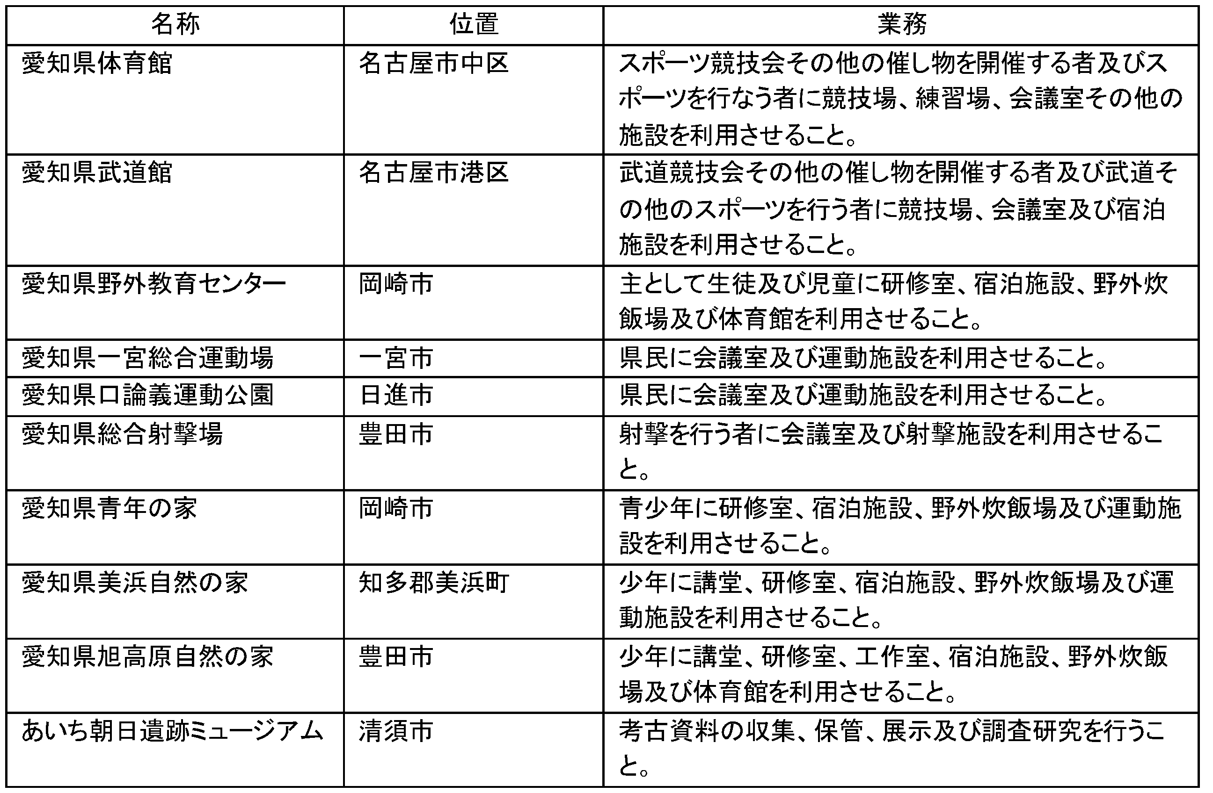

別表第二（第五条、第六条関係）　略

別表第三（第五条の二、第六条関係）

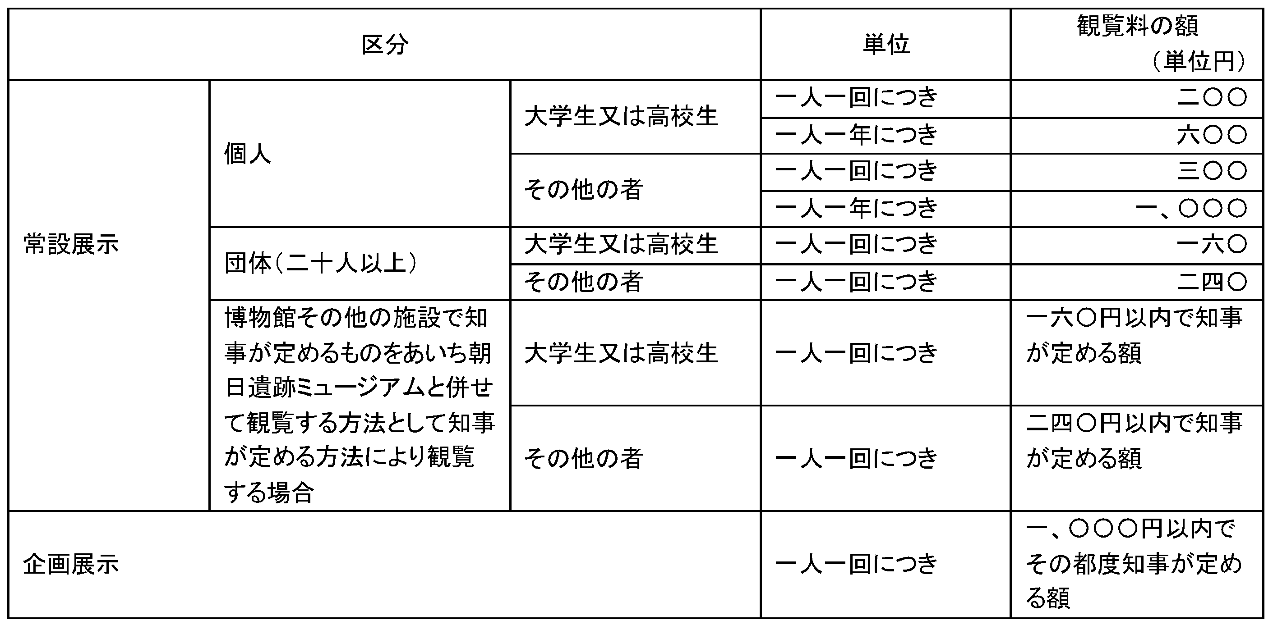

別表第四（第九条の四関係）　略

**あいち朝日遺跡ミュージアム管理規則（令和２年３月27日規則第29号）**

（趣旨）

第一条　この規則は、あいち朝日遺跡ミュージアム（以下「ミュージアム」という。）の管理に関する事項を定めるものとする。

（休館日）

第二条　ミュージアムの休館日は、次のとおりとする。

一　十二月二十八日から翌年一月三日まで

二　月曜日（当該月曜日が国民の祝日に関する法律（昭和二十三年法律第百七十八号）に規定する休日（以下「休日」という。）に該当する場合は、その翌日以降の最初の休日でない日）

２　館長は、必要があると認めるときは、臨時に前項の休館日を変更し、又は休館日を設けることができる。

３　愛知県スポーツ施設及び社会教育施設条例（昭和四十六年愛知県条例第六号。以下「条例」という。）第九条の規定により知事が指定する法人その他の団体（以下「指定管理者」という。）は、必要があると認めるときは、館長の承認を受けて、臨時に第一項の休館日を変更し、又は休館日を設けることができる。

（利用時間等）

第三条　ミュージアムの利用時間は、午前九時三十分から午後五時までとする。

２　館長は、必要があると認めるときは、臨時に前項の利用時間を変更することができる。

３　指定管理者は、必要があると認めるときは、館長の承認を受けて、臨時に第一項の利用時間を変更することができる。

（立入りの禁止等）

第四条　館長は、めいてい者その他ミュージアムの秩序を乱し、若しくは乱すおそれのある者又はミュージアムの施設に損害を加え、若しくは加えるおそれのある者に対し、ミュージアムへの立入りを禁じ、又は立退きを命ずることができる。

２　館長は、必要があると認めるときは、入館者の数及び資格を制限することができる。

（観覧券の交付）

第五条　ミュージアムの展示室において展示物を観覧しようとする者（条例第五条の二第一項各号に掲げる者及び同条第四項（条例第六条第六項において準用する場合を含む。）の規定により観覧料（条例第六条第一項に規定する条例第五条の二第一項の展示物の観覧に係る料金を含む。以下同じ。）の全部を免除された者並びに観覧料を展示物の観覧後に納付させる者を除く。）は、観覧料の納付と引換えに観覧券（様式第一）の交付を受けるものとする。

２　団体で観覧券の交付を受けようとするときは、その団体の代表者は、あらかじめ団体観覧券交付申込書（様式第二）を館長（指定管理者がある場合にあっては、指定管理者。次条及び第七条において同じ。）に提出しなければならない。

（学校等行事の観覧）

第六条　高等学校、中学校若しくは小学校の学校行事又は幼稚園、幼保連携型認定こども園若しくは保育所の行事として、ミュージアムの展示室において常設展示を観覧しようとする者は、あらかじめ学校等行事観覧届（様式第三）を館長に提出しなければならない。

（館長の指示）

第七条　館長は、ミュージアムの秩序の維持及びミュージアムの管理上必要があると認めるときは、ミュージアムの利用者に対し、ミュージアムの利用に関し適切な指示をすることができる。

（利用料金の承認に係る公告の方法）

第八条　条例第六条第五項の規定による公告は、ミュージアムの掲示場に掲示する方法により行うものとする。

（損害賠償）

第九条　ミュージアムの利用者は、故意又は過失によってミュージアムの施設、附属設備及び展示物等を損傷し、滅失し、又は亡失したときは、それによって生じた損害を賠償しなければならない。

（雑則）

第十条　この規則に定めるもののほか、ミュージアムの管理に関し必要な事項は、館長が定める。

２　指定管理者は、前項の規定により館長が定めるもののほか、館長の承認を受けて、ミュージアムの管理に関し必要な事項を定めることができる。

様式第１（その１）（第５条関係）

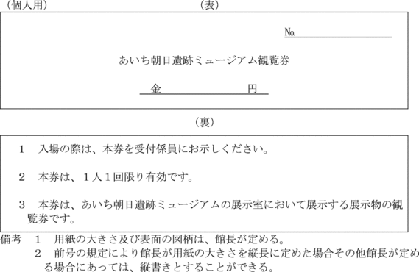

様式第１（その２）（第５条関係）

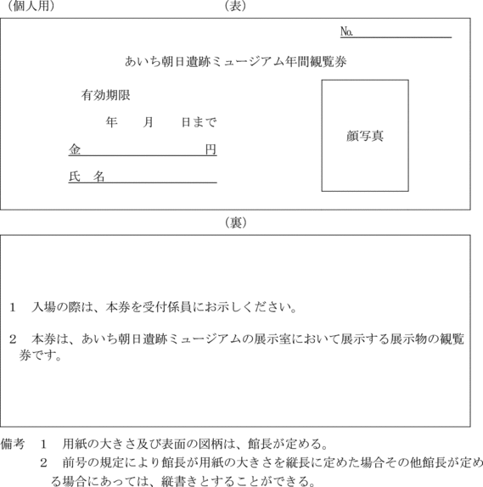

様式第１（その３）（第５条関係）

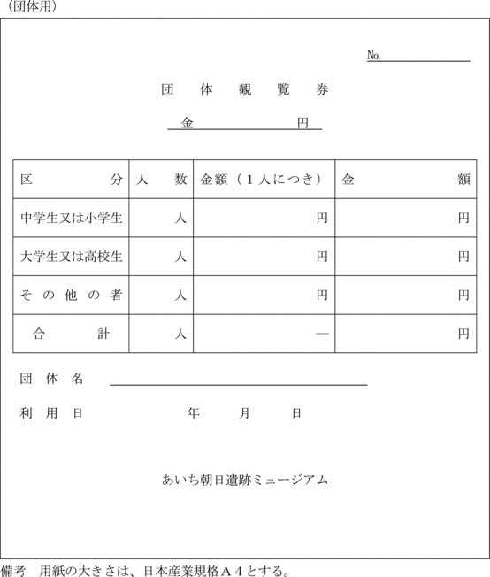

様式第２（第５条関係）

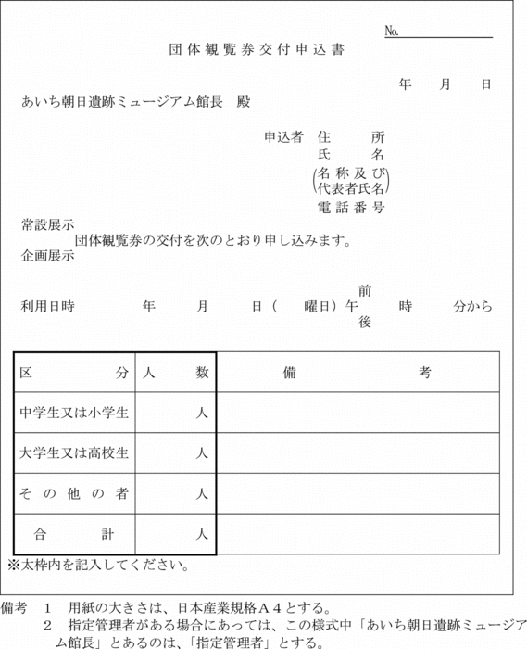

様式第３（第６条関係）

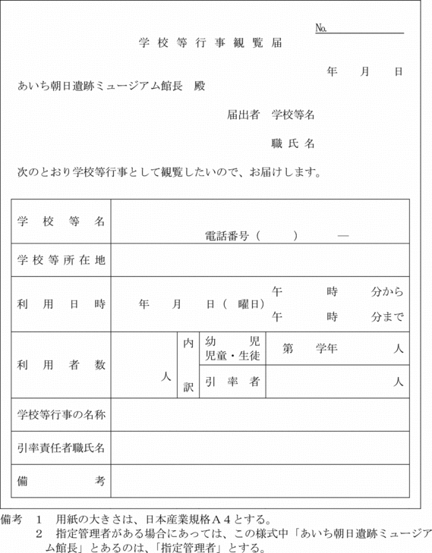

指定管理者による公の施設の管理に関する条例（平成17年７月８日条例第52号）

（趣旨）

第一条　この条例は、地方自治法（昭和二十二年法律第六十七号）第二百四十四条の二第三項の規定に基づき、他の条例に定めがあるものを除くほか、同項に規定する指定管理者（以下「指定管理者」という。）に公の施設の管理を行わせる場合に関し必要な事項を定めるものとする。

（指定管理者による公の施設の管理）

第二条　知事又は教育委員会（以下「知事等」という。）は、別に条例で定めるところにより、その指定する指定管理者に公の施設の管理を行わせることができる。

（指定の手続）

第三条　知事等は、指定管理者の指定をしようとするときは、指定管理者に管理を行わせる公の施設の名称、指定管理者に行わせる公の施設の管理に関する業務（以下「指定管理者業務」という。）の範囲その他の規則又は教育委員会規則（以下「規則等」という。）で定める事項を示して、当該指定を受けようとする法人その他の団体（以下「法人等」という。）を公募するものとする。

２　指定管理者の指定を受けようとする法人等は、規則等で定めるところにより、申請書に指定管理者業務の実施に関する計画（以下「業務計画」という。）を記載した書類その他規則等で定める書類を添えて、知事等に申請しなければならない。

３　知事等は、指定管理者の指定をするときは、前項の規定により申請した法人等のうちから、次に掲げる基準により最も適切に指定管理者業務を行うことができると認めるものを指定するものとする。

一　業務計画に基づく管理により当該公の施設における県民の平等な利用の確保が図られること。

二　業務計画の内容が当該公の施設の設置の目的を効果的かつ効率的に達成することができるものであること。

三　当該法人等が業務計画に基づく当該公の施設の管理を適正かつ確実に行う能力を有すること。

四　前三号に掲げるもののほか、知事等が定める基準

４　知事等は、指定管理者の指定をしたときは、その旨を公告しなければならない。

（指定の手続の特例）

第四条　知事等は、次に掲げる場合には、前条第一項又は第三項の規定によらず、指定管理者の指定をすることができる。

一　前条第一項の規定による公募をした場合において、同条第二項の規定による申請がなかったとき、又は同条第三項の規定により指定管理者として指定することが適当と認められるものがなかったとき。

二　地方自治法第二百四十四条の二第十一項の規定により指定管理者の指定を取り消した場合において、前条第一項の規定による公募をするいとまがないとき。

三　前二号に掲げる場合のほか、知事等が特に必要と認めるとき。

（指定管理者が行う管理の基準）

第五条　指定管理者は、次に掲げる基準により、指定管理者業務を行わなければならない。

一　関係法令並びに条例及び条例に基づく規則等の規定を遵守し、誠実に指定管理者業務を行うこと。

二　当該公の施設を利用しようとする者に対して不当な差別的取扱いをしないこと。

三　指定管理者業務に関連して取得した個人に関する情報その他の情報を適切に取り扱うこと。

四　前三号に掲げるもののほか、知事等が定める基準

（規則等への委任）

第六条　この条例の施行に関し必要な事項は、規則等で定める。

指定管理者による公の施設の管理に関する条例施行規則（平成17年７月８日規則第70号）

（趣旨）

第一条　この規則は、指定管理者による公の施設の管理に関する条例（平成十七年愛知県条例第五十二号。以下「条例」という。）の施行に関し必要な事項を定めるものとする。

（条例第三条第一項の規則で定める事項）

第二条　条例第三条第一項の規則で定める事項は、次に掲げるとおりとする。

一　指定管理者に管理を行わせる公の施設の名称及び所在地

二　指定管理者に行わせる公の施設の管理に関する業務の範囲

三　指定管理者の指定の期間

四　指定管理者の指定の申請の方法

五　指定管理者の選定に係る審査の基準

六　前各号に掲げるもののほか、知事が必要と認める事項

（指定管理者の指定の申請等）

第三条　条例第三条第二項の規定による申請は、知事が定める期間内に、指定管理者指定申請書（様式第一）を知事に提出することにより行うものとする。

２　条例第三条第二項の規則で定める書類は、次に掲げるとおりとする。

一　定款又はこれに準ずるもの

二　申請者が法人である場合にあっては、登記事項証明書又はこれに準ずるもの

三　知事が指定する事業年度の貸借対照表及び損益計算書又はこれらに準ずるもの

四　組織及び運営に関する事項を記載した書類

五　現に行っている業務の概要を記載した書類

六　前各号に掲げるもののほか、知事が必要と認める書類

（名称等の変更の届出）

第四条　指定管理者は、次に掲げる事項に変更があったときは、速やかに、名称等変更届出書（様式第二）にその事実を証する書類を添えて、知事に提出しなければならない。

一　名称、主たる事務所の所在地又は代表者の氏名

二　その他知事が定める事項

（雑則）

第五条　この規則に定めるもののほか、指定管理者による公の施設の管理に関し必要な事項は、知事が定める。

様式第１、様式第２　略